\*\*\*\*\*\*\*\*\*\*\*\*\*\*\*\*\*\*\*\*

\*\*\*\*\*\*\*\*\*\*\*\*\*\*\*\*\*\*\*\*

\*\*\*\*\*\*\* 序言 \*\*\*\*\*\*\*

\*\*\*\*\*\*\*\*\*\*\*\*\*\*\*\*\*\*\*\*

\*\*\*\*\*\*\*\*\*\*\*\*\*\*\*\*\*\*\*\*

在前面的楼层中，有几位热心的吧友老哥老弟们问我“怎么看书的？”“怎么看得那么快的？”“怎么做好‘拿来主义’的？”以及“怎么学习的？”

首先我想由衷地感谢吧友们的提问，好的问题是进步的前提，这些问题我早已不陌生，在很早以前的楼层里就有人提到过，我也粗略地回答了一下（参见第18楼、第155楼），但是并不系统。

独乐乐不如众乐乐，我决定举办一场大型“学习”专题演讲，每天都会花一些时间把我在学习方面的心得用文字转化出来，呈现给大家，旨在和大家一起分享，旨在抛砖引玉，共同进步！如今，沉默即将被打破，黎明就在前方，我将与大家推心置腹，畅谈学习之道！

先提醒各位亲爱的吧友朋友们，这必将是一次扬帆远航，请系好安全带，准备好瓜子槟榔果脯香烟小板凳，浩浩荡荡的学习之道即将如同遮天蔽日的陨石雨一般纷至沓来！

为了确保本次讲演万无一失，这个展开脉络我必须管控好，咱千万不能混战，否则几万字下来，大家看得跟打仗一样，乱哄哄的，那就彻底完了。

所以在主体大纲方面，我将先给大家伙聊聊怎么看书，这点非常重要，书是学习之路的基石，学会正确的看书会让你受益匪浅。紧接着，我会分析分析咱们面临的教育问题，这个是不得不分析的，因为学习刚刚进步就要寻求教育——你看书，书是教育方；你看视频，视频录制者是教育方；你听课，老师是教育方。有了教育，你才能有东西可学；有人要学，有市场了，教育才会产生：就跟“鸡生蛋蛋生鸡”的道理一样，互相催生，互相依赖。因此不弄清楚我们的教育现状，你就很难拿出对应的学习方法。最后自然是谈学习，这将包括如何高效、快速地学习，如何降低理解难度、入门难度，如何延长记忆时间，如何灵活运用等等。当演讲彻底结束后，你将统统得到答案。

我将会告诉你：是什么样的学习方法让我在短短一年的时间内从一个Java的门外汉推进到月薪一万七；我将会为您卸下拖累你学习速度的铠甲，带你绕过学习之路上的雷区和陷阱，让你从此轻装上阵，机动作战，稳如老哥；你很有可能意外地发现：原来真的存在快速且高效率的学习方法，只不过你从来不曾留意。

其顺序为：论读书-->论教育-->论学习。

好了，我们开始吧。

\*\*\*\*\*\*\*\*\*\*\*\*\*\*\*\*\*\*\*\*

\*\*\*\*\*\*\*\*\*\*\*\*\*\*\*\*\*\*\*\*

\*\* 第一篇：论读书 \*\*

\*\*\*\*\*\*\*\*\*\*\*\*\*\*\*\*\*\*\*\*

\*\*\*\*\*\*\*\*\*\*\*\*\*\*\*\*\*\*\*\*

前面的楼层我说过，我的ECMAScript 6是通过同时看两本书学习的：Nicholas C. Zakas 的《深入理解ES6》和阮一峰阮老太爷的《ES6标准入门》。两本书都是权威，阮的名声在国内前端业界早已如雷贯耳，Zakas更是驰名全球。说实话，介绍ES6的书少之又少，这两本自然也就成了ES6的圣经。它们都很厚，一个三百多页，一个七百多页，面对如此珍贵的知识食粮，怎么吃，也就是怎么读怎么看，成了重中之重。

我用了不到5天，两本全部看完收工，所以有个吧友说：“哎呀，你怎么看那么快呀，我看了N久还没看完呢！”

对呀，我还想问呢，你怎么看那么慢呀？什么是正确的看书方式？你思考过这个问题吗？

好多人说，哎呀，我今年要拼命挣钱，我要挣一摞一摞的钱，花不完的钱，我要在北京西单买别墅，我有包个游艇……好，看来你确实想过要挣多少钱，那么请问：你有思考过怎么挣那么多钱吗？您是打算进电子厂还是创业？创业的话，您打算卖袜子还是卖飞机？光想着挣多少钱，不去想怎么挣，想那么多有什么用。

所以在你翻开一本书之前啊，第一件事不是急于看第一章的第一页，而是要想一想：我该怎么看。

我很早就意识这个点了，通过长期实践，总结出了两种看书方式。

第一种是“全熟学习法”，即全部熟读一本书，我把“全”和“熟”摘了出了，采用这种方式看书的人我给他们起了个外号：“全熟帝”。因为有耐心熟读一整本书的人都很伟大，所以我像看待皇帝一样看待他们。

第二种是“二八学习法”，它是深深植根于“二八定律”而创立的，其核心是：二八+目录。采用这种方式看书的人我称之为“二八党”，我就是个标准的二八党。

咱们一个一个地解释。

全熟学习法和全熟帝我就不用多说了，咱们小时上学，语文，数学，英语，哪一本儿不是全熟啊？这是咱们学生时代最为常见的学习方式，每个人都是从全熟大区走过来，我们每个人都当过十几年的全熟帝。即便是已经成了年的今天，全熟的现象仍旧比比皆是，我们用全熟的方式看一部电影，全熟的方式追一部美剧，全熟的方式学习某个技术，全熟的方式烹饪一块牛排。全熟在看书方面的体现为：从第一页看到最后一页，一字不拉，每个概念的定义、解释、例子都看完，并吸收的一干二净。很多人正是用这种方式看书的，这也是我长期诟病的一种学习方式。你肯定想知道为什么全熟学习法不可取，容我先卖个关子，咱们不妨看看什么是第二种学习方法，即站在全熟对立面的二八学习法，等我解释完二八，你自然就懂了。

要说清楚二八法，我得先给大家普及一下什么是二八定律。二八定律又名80/20定律、帕累托法则（定律）也叫巴莱特定律、最省力的法则、不平衡原则等，二八往深了钻，会牵涉到许多的知识，它可以广泛应用于时间管理问题、重点客户问题、财富分配问题、资源分配问题、核心产品问题、关键人才问题、核心利润问题、个人幸福问题等等，学编程自然也不例外。对于这套理论，你不需要研究那么深，你只需要知道：“二八定律就是在任何一组东西中，最重要的只占其中一小部分，约20%，其余80%尽管是多数，却是次要的，因此又称二八定律。”

这话一点都不带假的，哥们儿，如果你看完了《Java编程思想》或者《Java核心技术卷（上、下）》，我想请问：你工作中用到多少？真的一本厚厚的、重得能砸死人的《Java编程思想》里面的全部知识都用到了吗？诚实一点吧，孩子，你实际用的都不一定有5%！

您可能会说：“拉倒吧！怎么可能没用20%呢，我参与开发的这个后台，大段大段，几十万行的Java代码，又是SpringMVC的@requestMapping注解，又是myBatis里的SQL语句，又是tomcat，我在spring.xml里配置了好几个bean，有数据源的bean（DruidDataSource）、有连接Redis的bean（JedisConnectionFactory）、有freemarker视图解析的bean（FreeMarkerViewResolver），以及最最重要的bean——获取springmvc控制器的bean（requestMappingHandlerMapping），我们还用到了Nginx反向代理，总之，海量的东西，项目组开发了整整六个月，怎么可能没用到20%呢，200%也有了！”

好，那么我请问你：

1、上万行的Java的代码，难道每一个类都不重复吗？难道每一行代码都是一个不重样的、崭新的知识点？

还是换我来说“拉倒吧！”你吓唬吓唬外行也就罢了，你还能骗得了我？乍一看，你的项目代码成千上万，可是你的controller、service接口、serviceImpl接口实现、entity（或者pojo）实体类、dao接口、mapper数据库映射文件，全都千篇一律呀！每个类只不过换个名字而已，它所涉及的知识点少之又少！连个多线程都不一定有！有也不一定是你写！复制粘贴改参数、复制粘贴改参数、复制粘贴改参数、复制粘贴改参数、复制粘贴改参数……一天到晚，还不就是这回事儿吗？请注意：我问的是你用了多少《Java编程思想》里的知识，不是问你写了多少行，这种千篇一律的代码就算写上几百万行，它所用到的知识数量和就写一个类（也就是一个controller、一个service接口、一个entity系列）是一样多的。

2、你说你的项目用到SpringMVC的@requestMapping注解，哇塞——好棒哦！鼓掌，拍手拍手。

只不过在你傻呵呵地鼓掌拍手时，我会突然一个巴掌扇降临在你脸上，留下五个鲜红的手指印！

@requestMapping注解是《Java编程思想》里的知识吗？！《Java编程思想》怎么可能会讲requestMapping呢？你自己都说了：requestMapping注解是SpringMVC里的知识。你就算用再多的SpringMVC注解，和《Java编程思想》有一毛钱的关系吗？

你说你用了Tomcat，那Tomcat又是哪个老几呢？和《Java编程思想》有一毛钱的关系吗？myBatis和《Java编程思想》有一毛钱的关系吗？spring里的bean和《Java编程思想》有一毛钱的关系吗？

Tomcat就是Tomcat，Spring就是Spring，Java就是Java。我一直问的都是你《Java编程思想》（也就是纯Java语言层面）里的知识用了多少？既然MVC每个模块都是重样、复制的，那么厚厚的《Java编程思想》你真没用着几页！

你之所以产生“要想熟练驾驭项目，必须熟读《Java编程思想》”的错误观念，就在于你把后端琳琅满目的知识体系全都看成是Java语言一个了，你把某一个人当成他所在的整个国家看待了。

跳出这个思维陷阱后，我们发现，其实你的项目是由好几个领域里的20%的知识共同组成的：20% Java + 20% SpringMVC + 20% Spring + 20% myBatis + 20% Redis + 20% Tomcat + 20% Nginx + 20% JSP（注意：我这里已经把称给你加得高高的了，在我看来，真实项目用到的还更少，应该是：5% Java + 5% SpringMVC + 5% Spring + 5% myBatis + 2% Redis + 1% Tomcat + 0.1% Nginx + 20% JSP）。

我这么归纳是没有任何问题的，你复制几个controller，复制service接口，定义几个父类引用指向子类对象service对象，调调这些对象的方法，传点参数什么的，用的全是最简单的Java知识，Java里面东西太多了，有正则、Swing、AWT、JPA、EJB、网络IO、阻塞队列、线程池、JVM、算法、位运算……咱们不说冷门的，就说你最常用的String可好，你以为String就只能定义个字符串吗？String的涵盖的知识点多了去了，String类仅构造方法就有十五六个，其他的字符串操作方法更是多如牛毛，三四十个总归有的吧，请问你都用过几个？如果你基础比较扎实，你可能会想到有toString()、charAt()、indexOf()、split()、replace()，还有呢？你不一定说的出来，因为你的项目根本没用到。所以说你的项目顶多用了5%。那么，既然现实如此，请问：一本厚厚的《Java编程思想》还有看完的必要么？

其他的知识领域用的可能更少，请跟随我把目光聚焦到Tomcat身上，Tomcat的配置文件夹下有server.xml、context.xml、catalina.properties、web.xml、logging.properties、tomcat-user.xml，这还不包括bin文件夹，如此多的文件，你往深了钻，功能多了去了，但咱们摸着良心讲，你的项目才用到多少？你只不过把项目文件放在了www目录下，然后双击startup.bat启动而已，你就用这么多！没了！所以你只用了Tomcat的1%，简单到连三岁娃娃也能做，如果你还说“必须深入钻研Tomcat”，你那不是在骗你自己吗？

Nginx更为极端。我们都知道反向代理用Nginx，难道你以为Nginx只有反向代理吗？我告诉你，我认识一个运维，他用了十年的Nginx，但他直到今天还是用不好Nginx！你到百度百科里看看Nginx的介绍，保准儿能吓死你！我敢说99%的介绍内容你压根儿连字面意思就读不懂。作为一个程序员，难道您要买一本厚厚Nginx书读上个三年五载的吗？你要是把Nginx的东西全学了，还做哪门子程序员呀，你直接就是运维大牛了好不好？！活儿更轻松了，工资还不比你码代码低！所以我说你只需要学会Nginx的0.1%，也就是把反向代理和负载均衡学学，把示例攒起来，将来万一用到了，复制——改改域名，不就得了嘛！可以啦可以啦，足够一个程序员用的了。

myBatis、数据库、Redis等等也是一样的道理，我不再一一赘述。

分析到这里，我们不难发现：真实的工作场景并不需要你精通某个领域里的100%，它更希望你把每一个领域里面最重要的那20%掌握好，然后把这些20%组合起来，你就可以构建项目，这也是当今唯一的出路。单个的领域，就算你研究到炉火纯青，100%全部掌握——对不起，没有任何卵用，因为它根本不能代表整个项目。

通过这一波思维层面的交锋，感觉怎么样？爽吗，爽不爽？

如果您觉得还不错，那请接着看，好戏才刚刚开始；如果不敢苟同，也请你接着看好吗，咱们接下来讨论的议题还有很多，说不定能淘到你想要的东西。

一些有经验的程序员可能会说：不对呀，我工作十年了，我是一名架构师，BAT出来的，我月薪30k，年底有分红，我每一项都用的很深，编程语言、分布式设计、数据结构、算法、设计模式、数据库调优等等，我每一个都深入使用了，你鄙夷的那80%我全都用得有模有样！

好，首先你很厉害，能把一件事做十年，不断精进，这种工匠精神令人钦佩。

But——你看这个帖子的着眼点错了！您都干十年了，你已经是大牛了好吧，我开这个帖从来都不是跟高手比武过招的，我只有两个非常单纯的目的：1、和大家一起分享我编程之路上的点点滴滴；2、（在不影响我正常生活的情况下）尽我所能地帮助初学者。你一定要明白我所关注的向来都是初学者、新手、城外人的命运！而且以我的能力，我也只能帮他们。

像您这种武林高手，想看，我当然欢迎，但是你就不能再用你的那个知识纬度（或者说起点）跟我们这些新手的纬度相对比了呀！你想想看，你已经结结实实干十年了，各种大风大浪都见过，无论是HTTP协议，还是高并发，还是算法调优，JVM内存调优，自然就成了最基础的东西嘛，二八是会随着时间、能力的递进而发生转化的，这些东西对于新手是八，对于你就是二了，你知道吗？因为你已经是高级程序员了，你不能跟一个刚刚接触编程四个月的新手比二和八，对于你来说，你要追求更高级的知识，到那里去找你的20%，而不再是这些基础知识的20%。我这样说能理解吗？不理解没关系，我说的再通俗点儿。

小学和大学的能力要求不一样吧？对于一个小学生，会背乘法口诀，会加减乘除，及格了！已经掌握小学的20%了；但是你一个大学生，大言不惭地说：我靠，会背乘法口诀哪能够用！哎，小学学力要求的20%和大学的20%是不一样的，小学的80%变成大学的20%的组成部分是很正常的事情。一个二十多岁的大学生跑到小学教材里找二八定律，我都替你感到老脸无光诶！你的20%应该到微积分里面去找，到矩阵里面去找，到线性代数里面去找，到离散数学里面去找。所以请相信，我主张的学习方式没有错，二八定律在任何阶段都是行得通的，是高品质的学习方法，因为不同的阶段，它的二八不一样，无论你是大学在校生，还是自学党，还是工作一年了，三年了，五年了，十年了，二十年了，二八定律永远是你学习道路上最坚实的伙伴！

上面的例子是站在高手的角度看问题，事儿还是这件事儿，咱再说个新人视角的。

在初学者看来，你都干那么多年了，你是老油条了，你身经百战，你吃的盐比我吃的饭还多，你使用高级技能是很正常的，然而你忽略了一个事实——我们不一样啊。我不是老油条，我是小鲜肉，我弱不禁风，我只不过在入门教程的襁褓里待了四五个月，刚刚弄清楚i++和++i的区别，别说身经百战，我连刺刀都不会用，我从没上过战场，也不曾遇见一个敌人，步枪卡壳怎么退膛，迫击炮怎么发射，脚踩到地雷怎么化解，中弹怎么自救，巷战怎么寻找有利位置，轰炸机迎面飞来扔炸弹，我该和它相向跑呢，还是相对跑呢，还是左右方向跑呢，我什么都不知道，这个时候你硬把我空投到战场，此时我只有两条路可以选择：要么当敌人的活靶子，要么放弃军人的天职，当逃兵。假如我变成了一个可耻的逃兵（泛指放弃编程的新人），能全怪我吗？

你把一个毛都没长齐的小鸟扔到空中，幻想着它能像你一样自由翱翔，这现实吗？你都十岁了，翅膀上全是毛，你“扑棱扑棱”膀子肯定能飞起来呀，但是你把那个破壳不到俩月、毛都没几根的小雏鸟扔到空中，它的下场只能是摔死！然后你望着小鸟的尸体，鄙夷地说：“现在这些小鸟——毅力真差！”

孰不知，不是小鸟毅力差，是你这个引路人太愚蠢（注意：这里的引路人不一定非要是那个十年经验的高手，他可能是你手里那本教材的作者，可能是你最近在追的教学视频的录制人，可能是你的老师，也可能是你所在的开发小组的组长）！

理解了这个道理，你们这些老程序员就不要误导新人好吗，你不要鼓励他们学另外80%，不要让他们看《算法导论》，不要逼他们学复杂的变种和应用，不要诱导他们看Java源码或者框架底层，如果你想有所作为，你应该引导他们学习哪些领域的哪些20%。

说了那么多，我猜很多吧友可能一直憋着一个疑问：项目是由很多领域的20%组成的，如果我按照你说的——只学每一个领域最重要最实用的20%，那面试怎么办？据我所知，面试问的好像全是另外80%里的东西。

没错，这话一点儿不假，面试问的确实皆为华而不实的东西，我猜很多后端程序员在面试中可能经常被问到数据库索引、消息队列、JVM内存模型（堆、栈、方法区、计数器）、乐观锁悲观锁，哪怕你应聘的只不过是个初级程序员的岗位。这些东西对于极少数人有用，对大多数人来说，都是废话连篇！你工作后根本不可能用的着，你见都不一定能见到，能见到也不会让你写，你写了公司也不敢用，不然给高级程序员开25k干吗的？可你就是得乖乖作答，答得不好不要你。

像我就是啊，在深圳我担当面试官长达四个月，最多的时候一天面十几个人，明明我招的只不过是个初中级前端，明明我的项目只用了Bootstrap的按钮、输入框，我却问他们（应聘者）针对大中小屏幕响应式栅格系统的复合型应用；明明我的项目没有用到任何自定义指令，我却问他们ECMA（element、class、comments、attribute）四种指令的定义方法和使用特点；明明我招的是个初中级Java，明明我只需要使用x-shell把war上传到阿里云即可，我却毫无忌惮地问他们Linux用户和用户组的管理；明明没有用到什么设计模式，我却偏要问他们观察者、适配器、代理等各种模式；明明没有几个会员，订单成交量少得可怜，我却问并发；明知道数据很少，我却把数据库索引问了个底儿朝天！乖乖，这不是刁难人吗？

我的项目根本没那么恐怖，没有什么流量的，你要真给我的数据库加索引，我蹦了你！因为索引是不能乱加的，Mysql的索引分为普通索引、唯一索引、主键索引、组合索引、全文索引，从算法的纬度来看，索引又分b-tree、hash、r-tree、full-text四种，不同的索引针对不同的应用场景，索引本身的创建、更新、删除也是要耗费性能和物理空间的！你以为？所以不能滥用，它是一辆特快火车，叫它运输5000吨煤是非常合适的；你要说：“我有两袋子瓜，来个火车！”这就扯淡了。如果企业根本没有什么数据存量，用索引真的是自找麻烦（主键索引除外）——创建麻烦，维护麻烦，性能没有提升，反而降低！

好了，既然我都承认了，面试问的全是20%之外的东西，二八学习法根本不能对付面试，看来这套学习理念只能雪藏咯？

且慢！

You're Wrong !!!

如果你这样想，你又犯了把Tomcat当成Java的错误了！孩子们——Tomcat是Tomcat，Java是Java，Spring是Spring，Nginx是Nginx，Mysql是Mysql，Freemarker是Freemarker，面试是面试啊！面试是个单独的学科！

有人说面试是通过问深水区的问题，测验应聘者对浅水区的熟练程度；要我说——狗屁！不要再自欺欺人啦！面试考察的就是面试！

不同意这个观点的人，我让你尴尬一下，假设：你已经工作一年了，各方面都很好，钱没少挣，技术水平也有很大长进，跟人事妹子一来二去发展成了男女朋友。此时突然拿出一张你一年前的面试题，可能文字稍微改改，但还是同样的知识点，同等难度，还是那些东西，给我答！答不出来揍你，剥夺你的女朋友！我保证超过一半儿你是真回答不出来！不信咱比划比划：说说访问修饰符protected和default在当前类、子类、同包、其他包下的区别，说说float和double的精度范围，抽象方法是否可同时被synchronized修饰？谈谈Java的位运算，我不求你说得很细，你只需要说说按位与、按位或、按位非、按位异或、左位移运算符、右位移运算符、无符号右移运算符分别是用哪几个特殊字符表示的？可以吗？（答案：&、|、~、^、<<、>>、<<<）

是不是有点尴尬？

我问的这几题都是最简单的，一年前你面试那会儿，这些东西对你来说小菜一碟，脱口而出！按讲说，你好歹工作一年了，甭管深水区还是潜水区，你明明更厉害更牛X了，咦——奇了怪哦，你怎么反而答不上来呢？

就是因为面试是另外一个世界的东西嘛！你在Java深水区潜水区研究得再透彻、再熟练跟你的面试能力是没有任何关系的！我记得以前看那个《天天向上》，有期讲保镖专题（20120803期），一个嘉宾说他保护过成龙，主持人汪涵不解地问：“成龙那么厉害，一个人可以打倒一片，还需要你保护？”嘉宾就说了：“你再能打，跟你的保护能力是一分钱关系也没有的！”面试和Java也是这么个意思。





由于面试对于新手来说太过重要，又太过陌生，因此我姑且花点篇幅谈谈它。

我先给全熟帝们泼盆冷水儿。二八定律学来的知识和面试问的东西似乎永远是两个世界的产物，格格不入，这点我承认。但你有没有想过：全熟学习法就能对付面试了？呵呵，我告诉你：同样是个不行。

时间对于每个人都是公平的，你不可能把每一项都全熟（全部熟读熟记熟练掌握），一共五盘菜，这两盘你全熟了，另外三盘可能还是生的；如果是跨界学习，五个月的时间，你连一盘都无法全熟，对吧？那么面试的时候，你怎么知道面试官一定会问你所全熟的那个领域呢？你全熟Java编程语言，万一人家重点问数据库呢？你说“我回去把数据库全熟一下”，万一人家又问solr呢？“我回去把Solr、Lucene也熟一下呗”，那万一人家问jQuery呢？万一人家问SaaS呢？SpringCloud呢？Zookeeper呢？RabbitMQ呢？Dubbo呢？Linux呢？NoSql呢？小程序呢？RPC呢？连连代扣呢？面试这张网它往哪里撒你是不知道的呀！即便你是大一新生，后面还有三年的时间，也不够你把每一个东西都全熟的。

从纵深的角度来讲，信不信，就算面试官提前告诉你“明天我要问数据库”，仍然不能保证你不翻船。因为你一个新人，全熟又能熟到哪里去？人家专业的DBA（数据库工程师）工作十年了可能还在学数据库呢。

更何况面试啊，有的时候他是交叉着问的，也就是说，他问的可能是好几个领域的东西碾碎了，揉合在一起的，就比如：说说ssh的工作流程。这就不是考察某个单独的学科了，浏览器发送URL->strust拦截URL->相应action处理请求->service层进行业务逻辑处理->hibernate拿到需求清单，到数据库取出数据，返回->service层包装一下数据，返回->strust把数据通过Http快递返给浏览器，浏览器解析、展示，这一趟下来，沾亲带故，牵涉的知识领域多了去了，它不是你各个击破能够知道的。

有次我面试一个前端人员，他有两三年的工作经验，声称自己精通AngularJS，精通Bootstrap，我说那行吧，你就用Bootstrap+AngularJS给我实现一个类似百度那样的，根据用户输入的内容实时地返回联想词，比如用户输入“he”，下面就出来“hello”、“her”、“head”、“heart”、“healthy”、“heap”、“heat”之类的。这就是一道典型的考察你综合能力的题目，多个学科的知识开始交叉，DIV/CSS、Bootstrap、AngularJS、后端、数据库，你要知道它们应该分别放在哪个地方，担任哪个角色，做哪些事儿。如果你是单个单个全熟学习的，你肯定不知道怎么回答。

二八学习法（应对面试）不行，全熟也不行，那新人朋友到底怎么才能突破面试壁垒，从城外打进城内呢？

要回答这个问题，首先你要明白一个很简单的道理：不管你把张三饲养得多么肥胖，等你老了，李四不会养你的。因为你当年一把屎一把尿——口口喂的都是张三呀！李四眼泪汪汪，一口没吃你的！你养张三，然后你年纪大了，凭什么叫我李四给你养老？这不胡扯吗？

同样的，我想请问大家，你有没有把面试当成一门单独的学科去对待？你是否幻想过看几页Java教程，学点儿Tomcat，配置个spring.xml，写几行SQL语句，然后幻想着可以通过面试了？这和上面张三李四的例子有区别吗？

亲爱的吧友们，你一定要把观念扳正，务必把面试当成一个单独的学科。

具体又该怎么入手呢？这个……我不得不说……面试这门知识的确非常特殊，既不能用二八法学习它，也不能用绝对的全熟法，我给它单独制定了一套学习理念——接近全熟学习法的非全熟学习法。听上去可能有点拗口，其实一点儿也不难。

好的理论一定是源于实践的，这个大家同意吧？我本人经历过大量的面试和被面试，以及实际的工作经验，透过这些经历，我认真思考现象，勤于总结原理，最终得出了三个带“百分之百”字眼的面试的基本特征：

1、工作中百分之百没用；

2、工作后百分之百会忘；

3、每次跳槽百分之百要复习。

亲爱的吧友们，结合这三个特征，既然面试的内容不在我学习的20%里面，又是独立学科，那我只有专门去学咯！最直接的面试题资源当然是百度搜来的，这个很容易就可以获得，一定要认真看，千万不要用二八定律学面试，每一题都要看，一个不落地看，部分答案要背的，要记，好吗，特别是那些专业术语（其实专业术语和实用主义是唱反调的，但面试时却非常管用），学习过程中，您可以自问自答，反复操练。

然后就是实战了。实战既是面试的应用，也是面试的学习，而且这种学习体验往往最惊险，最刺激，最扣人心弦，最让人长记性；过程中和考官飚车遇见的知识点一定要充分重视，考官现场问的就是最实用的（面试题），所以及时复盘显得尤为重要，回家了百度搜索这些问题的最佳答案，反复打磨，不断精进，千锤百炼！

有一点请注意，无论是百度搜来的面试题资源，还是你真刀真枪在实战中砍出来的资源，你在学习和记忆它们的时候啊，一定要快一点，不要拖拖拉拉的，速度点好吗，你的重心不在理解，而在记忆；记也不是往死里记，不需要按终生记忆的指标去记它，只要能维持一两个星期就可以了，所以我说“接近全熟的非全熟”。

至于为什么要这么做？再看一遍上面的面试三大特征——“100%没用”、“100%会忘”、“100%复习”——是吧，反正工作中不用它，久而久之，你会忘，正所谓用进废退嘛，不用的肯定会忘！跳槽的时候，再次面试就得再次学习，就得重新来过（只不过会稍微轻松一些）……这种“忘恩负义”的东西，你何苦为难自己花大把的时间去深度理解、终生记忆呢？要我说，没必要。

好了，这就是你对待面试这门学科应有的态度和具体做法。

看到这里，有的吧友可能会觉得：可以了可以了，你喷云吐雾，通篇都在讲二八定律的合理性，现在我们已经理解得很充分了，可二八定律不是二八学习法呀，你不是说二八学习法是“二八+目录”吗，二八懂了，目录是什么呢？

好的。亲爱的吧友们，看书如攀岩，二八只是告诉你应该爬多高，也就是说你只需爬到20%那个高度就可以了，不要再往上爬了，下来吧，后面还有好几个山头等着呐！而目录就是从山顶抛下来的一根绳索，你一定要时时刻刻把这根绳索绑在腰间，刹紧喽，分分秒秒都不能解开；无论是平坦的山路，还是陡峭的崖壁，你务必确保自己和绳索永远在一起。只有这样，你才能确保不会跌进悬崖，不至于掉进那些无穷无尽的细节漩涡里；有可能爬到一处险坡，比方说光溜溜的山壁向外伸，接着爬的话，你将不会是贴着它，而是手指扣着石缝，人耷拉着……这么危险，就别爬了，得不偿失，时间成本也耗不起——干脆攥紧绳索，把自己拽上去——我跳过这个单元！

明白我的意思么？

有目录，不迷路。紧密结合目录读书能够让你始终知道自己人在哪儿，当前学的是什么，学完了什么，还有什么没学；它会使你对这门学科有个整体的知识，宏观的视角，并不断强化这份认识的记忆；目录可以让你清楚地知道什么是主知识点，什么是次知识点，什么是次次知识点，什么是一定要会的，什么是可以半推半就的，什么是直接跳过的，这样带来的好处就是可以确保你永远在主干道上行驶，不会被一些岔道给带偏了，这一点至关重要，全熟帝们尽管无视，因为反正他们每个岔道都要走到底，但你二八党不一样啊，你不能因小失大，时间紧急，任务繁多，你没工夫跑岔道里郊游、赏花！

目录让你始终立于不败之地！

除此之外，目录还有催眠的作用。我们先来看两张图片，截图自《深入理解ES6》，一张是这本书随便一张内容的截图，一张是它的目录。大家分别看一下，然后描述一下你的感受，你不需要知道它讲的是什么知识，不需要的，你就当画欣赏好了，什么感受？

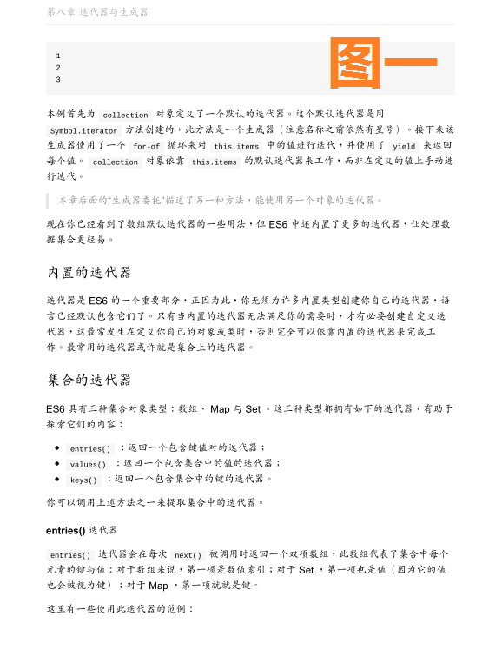

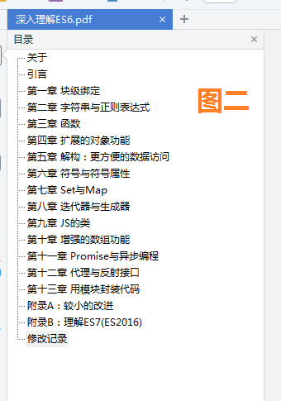

还是我来说说吧。

两幅截图给我的感受截然不同，图一看着密密麻麻的，里面的字好多啊，又小又密，有代码，有汉字，全部是晦涩难懂的概念，没头没尾，好难理解，我感到乏味，枯燥，嘴巴干干的，想喝水，没有丝毫学下去的欲望。图二呢，好多了，首先它里面东西很少，不压抑，而且由上而下，一条一条的，每一条还都标上了序号，层次清晰，结构明朗，一点儿也不枯燥，我愿意学，我有信心！

大家是不是有同感呢？目录它不仅仅可以让你对知识的整体结构有一种很好的把握，它还可以缓冲内容给你带来的惶恐，让你在心理层面上稍稍放松一些，这种催眠对我非常奏效，它让我自信，给我带来了继续读下去的勇气，让世界瞬间变得简单。

同样的一本书摆在你面前，让你预估多久看完，如果翻开一页让你做决定的话，你可能会说两个月；如果让你看一遍目录呢，你可能会说一个星期，甚至三四天“我就能看完”，这不就是一种正向的催眠吗，利用它！

总之呢，只要目录时刻在我旁边，我就会读的快；没有的话，就会慢一些。我也不知道为什么，说不出来，我只能用一个大概的情景来阐述这种感觉：我在搬砖，有时候快，有时候慢，有时候正常——但如果此时工地上突然走来一个大胸妹子，人间极品的那种，穿着令人鼻孔喷血的制服和丝袜，那么我肯定步子立马迈得快一些，平时十分钟一趟，一趟5块砖，现在不得了——一分钟十趟，一趟20块！效率直线上升……

所以我看电子书一定要时刻开着目录，如下图：

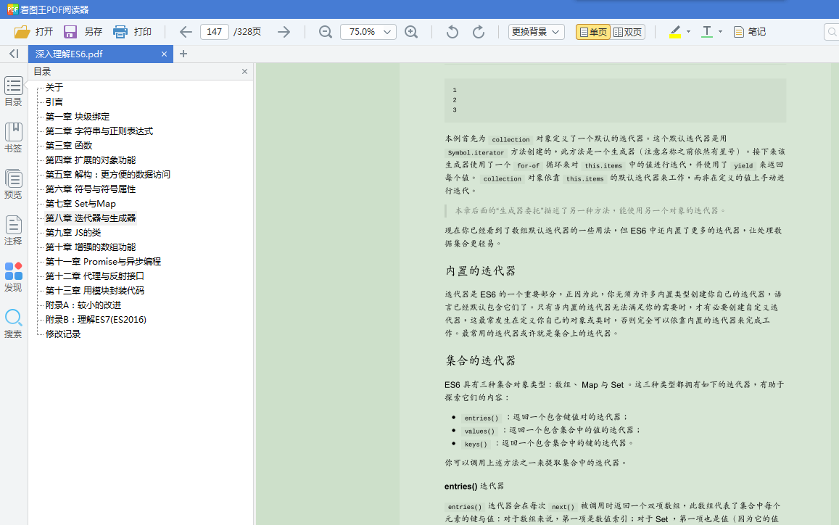

好啦，关于二八学习法，我们该谈的都谈了，那么在第一篇的结尾，我想把全熟学习法的尾巴给收好。

如果二八的理念已经在你心里扎下了根，可能你从此对全熟学习法有了些许芥蒂，全熟是不是没有任何可取之处呢？

这个倒也未必啊，得看学习的对象是谁。

什么样的人适合全熟学习呢？我告诉你——有闲工夫的人！泛指两类人：大学在校生和工作无所事事的人。

前者最好是大一在校生，你的大学才刚刚起步，刚刚接触计算机，你的帷幕才刚刚拉开，未来有三四年的时间专门用来学习，你是天之骄子，再也没有什么比年轻更宝贵了，你有这个资本，你可以选定一个方向，Java或者什么的，一边兼顾好那些五花八门的功课，不要挂科，另一边拿出全熟的干劲学习真正的知识，你完全可以把一本教材通读、熟读，这对于你培养编程思想会大有裨益，我2009年那会儿学C/C++就是这样的呀；如果你已经大二，那可要小心了，咱们以本科为例啊，如果还想做全熟帝，你不得不吃点苦头了；到了大三，你就不要幻想了，大四要实习，一年的时间，够熟什么的？

至于后者，反正你工作非常轻松，没有压力，没有任务，一天八个小时，手速快点，两个小时就能做完，家里也没什么事儿，闲得掉牙，且愿意充电的人，只要你满足这些条件，那么你就可以全熟，反正闲着也是闲着，找点儿乐子呗，你完全可以像读《哈利波特》一样去通读一本技术大书，只有好处，没有坏处，不然你还能干吗？不然你又要去玩游戏，又要做一些无聊的事情。

对于这两类人，你们一定要明白，你们是无比幸运的，选择一门技术领域，一部大书，开启你的征程，一步步从山脚往上爬，半年上去是你，一年上去是你，两年上去还是你，存住气——结硬寨，打呆仗。

\*\*\*\*\*\*\*\*\*\*\*\*\*\*\*\*\*\*\*\*

\*\*\*\*\*\*\*\*\*\*\*\*\*\*\*\*\*\*\*\*

\*\* 第二篇：论教育 \*\*

\*\*\*\*\*\*\*\*\*\*\*\*\*\*\*\*\*\*\*\*

\*\*\*\*\*\*\*\*\*\*\*\*\*\*\*\*\*\*\*\*

开门见山——我认为我们的教育非常失败。

我反对我们所处的教育现状的一个具体原因是：不说人话！明明是很简单的道理，完全可以通俗地解释，让大家轻松地理解，可是它们非要说得无比的深奥，晦涩，官方，书面，文绉绉，概念化，简直是火星人才用的火星文，就是要让地球人看不懂，所以我说它们不说人话！这一点在我们的教材上体现得尤为明显，我相信大家早就深有体会，如果你不这么觉得，那是因为你被洗脑了，麻木了，没知觉了，在你眼里，这种火星文已经成为常态，虽然看不懂……

为了“忆苦思甜”，我带你重新看一遍火星文吧！

我刚刚学完ES6没多久，ES6最大的两个亮点是Promise和Generator，教材对它们的定义是：

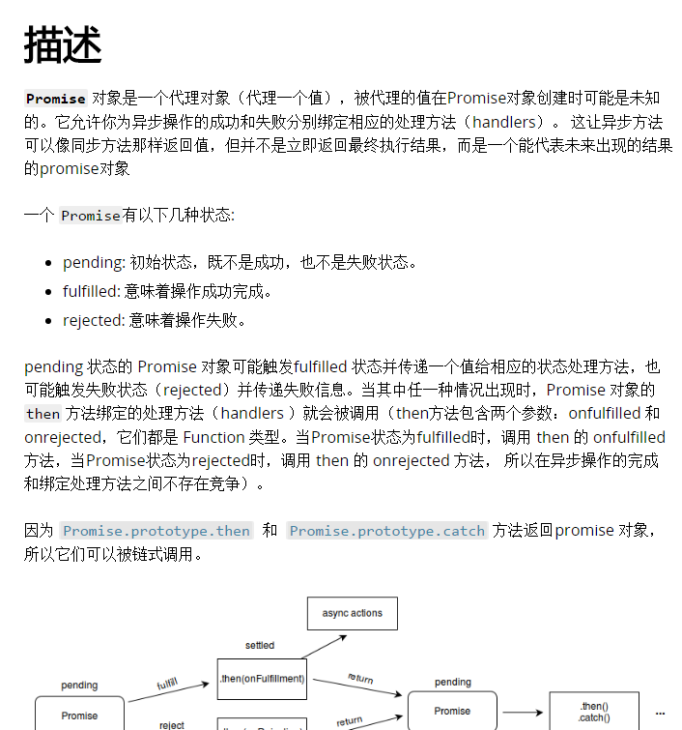

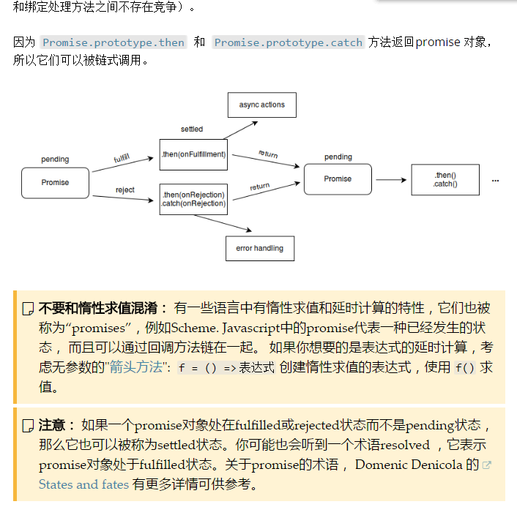

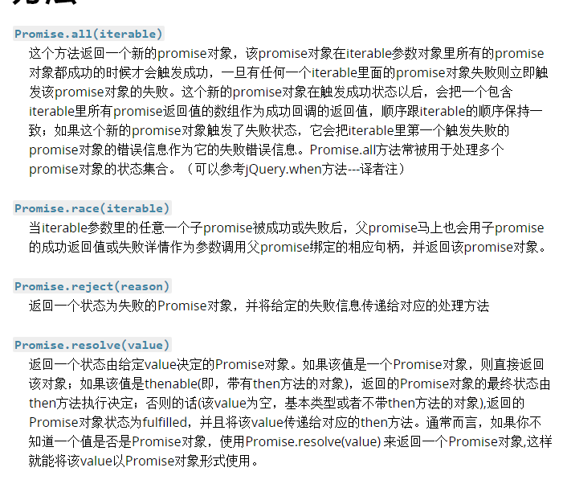

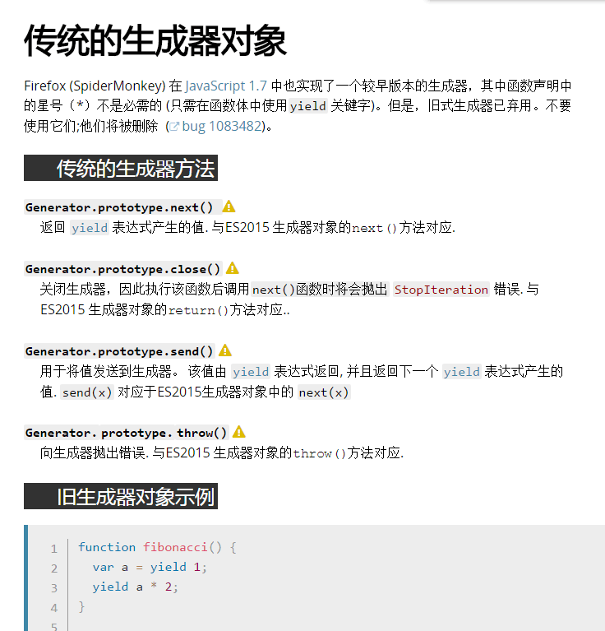

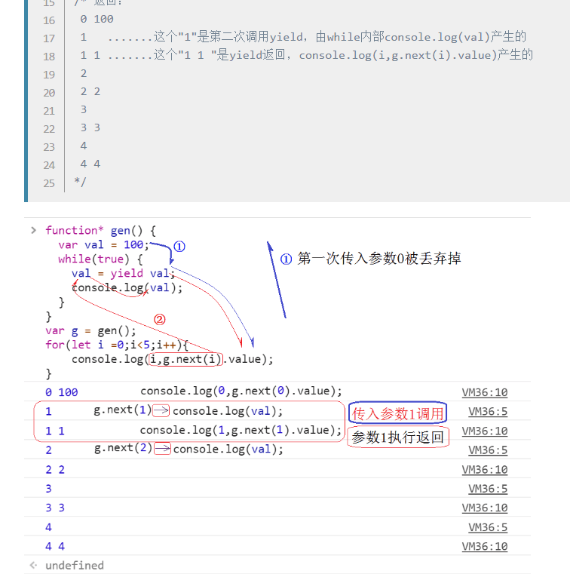

请告诉我，你看懂了吗？我估计你一句也看不懂，你可能会说：“本来就不是我学的东西，我是学Java的，我是后端的人，这啥？这是ES6——最新的JavaScript知识，看不懂还不正常吗？这既不怪我，也不怪教材。”

嘿嘿，不怪你是对的，不怪教材就错了，你太善良了，朋友。我告诉你，其实Promise和Generator你应该烂熟！应该看一秒钟就把它们祖宗十八代懂完了，你应该懂它们全家！你之所以一句没看懂，那是因为：火——星——文！是教材的编写者心眼子坏，故意把简单到掉渣的知识里三层外三层地复杂化，他们让定义尽可能地深奥和不接地气，直到你一句都看不懂！ES6教材的编写者应该被关进大牢里，因为他们犯了隐藏知识罪、曲解概念罪、欺骗罪、折磨新手罪！

那些学院派、正统派、官方派、正宗教育派喜欢说：师傅领进门，修行在个人，学不好，只能怪自己，不能怪老师，不能怪作者，怪他们就是大逆不道。

我承认“师傅领进门，修行在个人”这句话，问题是师傅怎么把我们领进门的？也就是从我们的原点到门里面这个过程，师傅怎么领的？他是笔直笔直地领过来的吗？还是为了秀优越感，故意把事情搞得复杂化，把路线搞得曲折化，以提高自己的档次，然后顺理成章地多拿些工资，多收些学费？

我认为是后者，这就是我们当前所处的大环境，这就是新人朋友们所面临的现实，这些所谓的师傅带着我们爬雪山，过草地，翻越崇山峻岭！饶了好大一圈，最后才带我们来到门口，其实这里离原点才几步之遥而已！完全可以抄近道的！这一路上又冷又饿，好多人出于体能不支，才走几步路就倒下了；好多人误以为路途太远，看不到胜利曙光，不抱希望，放弃了；好多人由于资金不充裕，耗不起这场持久战，放弃了……这些中途放弃的人（泛指放弃了Java的人）至死都不知道他们上当了，是领头的师傅故意把旅途搞得艰险和遥远，因为这样你会史无前例地需要他，依赖他，赞美他，给他钱！

这是一种多么无耻的欺骗！这是一种多么可悲的放弃！

一开始，哪个新人不是信誓旦旦，誓死学习，要在Java世界开辟一片天，与代码同生共死！哪个新人不是志在必得！这些孩子们一心一意地学习，他们的来历五花八门，有的是本专业，有的是其他行业跨界过来的，有的则是初生牛犊的第一份事业，他们买书，交学费，听课，看视频，为的就是能进城，只要进了城，孩子们的命运就会发生质的改变，他们就不用再忍受流水线线长当着几千人的车间指着鼻子的谩骂和侮辱！就不用再被领班欺负、穿小鞋！不用再忍受客人无端的指责！不用在工地上顶着炎炎烈日卖大力丸！不用爬高高的塔吊！不用挨镭射机的辐射！不用在瓢泼的大雨里穿行送外卖！不用天天和控制器损坏、随时可能突然启动的机床玩命！不用被水泥粉烧烂脸皮！不用被切削油腐蚀角膜！！！

是那些所谓的老师、作者、领路人——一群真正的衣冠禽兽——断送了孩子们的未来！这些好苗子本可以成功入门，顺利进城，他们本应穿着体面的衣服，坐在冬暖夏凉的写字楼里认真地写着代码，他们本应有着光明的未来！但是，一旦他们在这个被设计和夸大了的入门旅途中倒下或者放弃，那么，他们不得不再次回到那些暗无天日的恐怖梦魇之中……

很多新人，出于各种各样的原因，可能是计算机专业的，也可能意外了解的，总之接触了点儿最基础的Java知识，变量怎么定义，for循环，if语句，觉得这个好，这个工作工资高，又有前景，学好了可以翻身立命。可凡事总归要先入门呐，为了能够凑齐培训机构天价的学费，或者为了攒点钱支撑自学，他们去打工，饭店端盘子呀，日结临时工呀，乱七八糟，管它什么工作呢，只要能让他攒个两三万块钱，够“进城”的，就可以了。

经常看我帖子的吧友们应该记得我经常把一句话挂在嘴边：“跨界工作就像文化入侵，会改变人的想法”，是的，干着干着，他就开始忘了，忘了自己的初衷是什么，忘了最开始那一腔的Java热血，越来越淡，乃至彻底消失……

每一个新人都会倔强地说：“不会不会！我是Java人，我有Java魂，我绝对不会变心的，就打三个月零工，你看着吧，三个月后我肯定回来的！”说这种话只能证明你还太幼稚，太不成熟，你的社会经验还是太少，我也不是想损这种人，好歹你还是个孩子，我只需要提醒一下你，你有没有过这样的经历：刚开始和某某某玩得如胶似漆，恨不得能穿一条裤子，保证“一辈子都是好朋友，永远不会闹掰”，可最后呢？还不是掰了！一样的，“跨界工作就像文化入侵，会改变人的想法”，说的就是这个道理！

还不服？接着看。

这个打工攒钱“进城”的人，他干着干着，有一天，突然——偶然的一个周末，偶然的一个机会——他跟着朋友去做伪装代看的临时工，接触到了房产行业，一个中介领着他到处跑，中介说他们基本工资3500，于是他心里开始犯嘀咕：我在饭店端盘子，一个月3500，在“某家”当中介，一个月基本工资也有这么多啊，而且当中介不用干活，在饭店端盘子累得我腿软，要不去“某家”吧，我手里本来就有点儿，再干三个月就够我启动Java学习大业了！可进了“某家”才知道，各种普天盖地的开销降临了！

你要买两套像样的西装吧？你不能穿着高仿的耐克见客户啊！穿上西装一看，哎呦，脚上那双三年的网鞋脏得不能看！是不是还得买两双皮鞋？你要买电动车吧？不然你怎么跑房源？你要买（交押金）“某家”指定的一款小米手机，这是他们的硬性规定，那是雷爷爷专门给他们做的一款手机，为的是批量监听员工通话，考察员工骗人水平，你要买三大龙头信息网站的会员吧？这样才能自动刷你的信息，不然谁能看到你、谁给你打电话看房呢……呼啦呼啦，一分没挣，反而倒进去不少，怎么办？要不三个月的期限延长到半年？只能这样了。

但这不是最可怕的，洗脑部分开始了。

很快，这个小弟认识了公司里的业务骨干，一位老练的中介，并跟着他做事，每天看着那个老中介怎么跟客户周旋，怎么坑客户，怎么骗房东低价出手。有一天，他亲眼看着这个老中介卖了一套别墅，提成两百万！次奥，当时他彻底凌乱了，三观尽毁！

晚上关了灯，他开始沉思：那可是两百万呐，一单就挣两百万，一单就可以实现财富金山，飞向美好人生！我还学Java干什么呢！做开发我一辈子也挣不了那么多钱，就算我没老中介那么厉害，我就这么一直做下去，不信一辈子开不了一单？只要开一单，我就能在老家买房买车，娶妻结婚，我就什么都有了！去他妈的Java，拜拜！

再看看后记。

他在“某家”连着干了三年，最终发现一切都是TMD假象！一单提成200万的好事儿根本轮不着自己，那是极少数现象，是需要各种各样条件的，和娶刘亦菲一样，不是你努力就可以娶的！这三年，他的确开了几个小单子，提成三千到一万不等，可是去掉投入，也没剩多少呀！

除此之外，房产行业虽然不需要端盘子，但并不意味着轻松啊！一天最少工作12个小时，起早贪黑，每天带着形形色色的人看房子，看了又不买，一个小区接着一个小区的跑，腿都跑断了！说话的时候低声下气，卑躬屈膝，为了取悦客户，管老太太叫“姐”，可是反过来客户根本看不起他，看不起中介，和中介说话的语气就像是和珅给奴才刘全儿交代任务一样，在小区门口驻守的时候，支个牌子，写几个房源，无论刮风下雨，冰雪霜冻，都要守在那里……最可怕的还不是这些，最可怕的是连折腾你的人都没有——没人找你看房——那才是最恐怖的，因为带看都没有，更别提开单啦，不开单，基本工资岂能让你白拿，想得美！那是要被修理的：店长谈话，写报告，上讲台自我批评，发毒誓，交罚款，降底薪，请吃饭……同样是吃苦遭罪，还不如电子厂熬三年呢！电子厂一个月4500，包吃包住，逢年过节还发小礼物，4500x12x3+4500x3(这三个4500是年终奖)=175500！你没看错，那不是一万七，是十七万！还有一排排厂妹撅着屁股任你挑！要说开销，厂里吃不花钱，住不花钱，还能花啥钱？就算平时交交话费，剃个头，买两双特步，贴个膜，抽十五的利群，冲点儿游戏币，跟狐朋狗友聚聚，老家亲弟弟上初中了，打两百块钱意思意思，找厂妹洗个澡开间房，感冒发烧吃点药，一年一部千元机，林林总总，去掉一半儿可好？那不还剩八万多呢嘛，哎，电子厂一年攒两万多，这个你不可能反对吧，可他在“某家”三年下来身上三万都没有！

这个时候，即使他离开“某家”，离开房产行业，他也是随便找个工作，不会去学Java了，因为已经三年过去了，编程的热情早已无影无踪，初衷是什么他早忘了，没有任何翻开《Java编程思想》的欲望和力气了，你再跟他提Java，他无非是笑笑，一笑而过，不然呢？

亲爱的吧友朋友们，看到没有，这样的例子还少吗？重复这种悲剧的人还少吗？每年有多少无知的“丝丝”糊里糊涂加入IT大军，又糊里糊涂离开了？成千上万我跟你讲！如果认同这个观点的人不多，那是因为这些可怜的丝儿们早就去别的行业了，不会来这个吧了，自然也就看不到我在复述他们的悲剧模式！

造成这种现象的原因是什么？就是因为错误的教育！错误的领路人！我不是说Java容易，想成为任何一门编程的高手都是很难的，我想说的是：入门没有那么难！进城真的没有那么难！也就是从刚开始学到找到第一份工作的这个过程——没——有——那——么——难！

是师傅们故意把入门的旅途搞得艰险万分！各种给你使绊，就是不让你轻松进城，你要是轻松进去了，狗内、狗智、狗鸟、狗马、狗堂、狗连、狗峰上哪里骗你四个月一万八的学费？大学还怎么把教育周期拖成四年？不延长到四年，怎么收你几万块的学费加伙食费？怎么给那群刚毕业、自己都是吊啥不会、从没做过一个项目、以充当复读机为己任、每节课就知道照着书本念、永远没有个人观点的饭桶老师和从不管你未来是死是活、只求你大学四年平平安安、别出岔子别添乱、神龙见首不见、只有元旦晚会上才出现、唱了一首老掉牙歌曲、想起来了上次和他(她)聊天还是开学的时候的辅导员发工资？！新华书店里那么多的编程书籍，作者要是不把教材写到厚得可以砸死一头牛，他上哪里问你要98块？！

很久以前，有次我在一个书摊上看到了这么一则有趣的历史逸闻，说明初朱元璋年间，倭寇老是来沿海地区捣乱，烧杀抢掳，朱元璋听了就很生气，他有感而发，当即下了一道圣旨，内容为：

“告诉百姓每(们)，准备好刀子，这帮家伙来了，杀了再说！”

我没翻译哦，这就是圣旨原文！是不是很惊讶？也就是古人说话和咱们现在说话一个样的，如果每一道圣旨、每一部古书都这样写，该有多好！不仅当时的老百姓理解起来没有难度，尤其对于那些不识字的人，听也听懂了，我们今天也可以直接阅读啊，多好呢？

但是，那些翰林院的大学士们，那些古代的教育者们不同意！非要“之乎者也”，非要把正统文学搞的高高在上，普通人只能远观，不能亵玩！《资治通鉴》、《水经注》等等，都是非常难以阅读的，不经历长期的文言文学习和大量的积累根本看不懂，可是真的有必要吗？有必要搞得那么难吗？为什么要把知识搞得那么难以企及呢？为了秀优越，为了区分社会阶层，为了提升所谓的档次，为了让教育者们看起来高大、伟岸、神武、白衣飘飘、渊博、高人一等，于是就是要把知识搞得这么复杂、晦涩、远离普通民众，就要把每一本古书、每一篇文言文写得老百姓看不懂、听不懂！

这不就是典型的故意把入门的旅途搞得艰难和遥远吗？

大家有没有想过这样一来最遭殃的人是谁？是初学者，他们必须头悬梁锥刺股，早上天不亮就闻鸡起舞，学到深更半夜，油灯烧干，只有经历漫长而痛苦的学习才能最终入门，看得懂那些文字，进入知识的殿堂……这难道不愚蠢吗？你看人家外国，英语就不会样，管你老百姓说的，还是官方说的，都一个样，虽然味道、语气、若干词汇有点儿区别，但最起码保证普通人也能看得懂、听得懂，这样多好呢？可咱们老祖宗偏偏不干，所以说把知识复杂化是由来已久的，是咱们老祖宗一代一代传下来的，它早已深深地烙印在了我们教育的DNA里面，是我们教育的劣根性！而我们现在的编程教育也是这个套路，丝毫没有例外！

那么什么是好的教育呢？

亲爱的朋友们，在我看来，好的教育应该是像传销一样，教育者们应该结合学员实际，充分地发动智力，开动大脑，以身作则，言传身教，对你循循善诱，蛊惑你，宠爱你，诱导你，启发你，激励你，哄你骗你，一点一点地，把你带进大门，让你在不知不觉中进了城。并不断总结“洗脑”之道，确保一届比一届洗得高效。

我的初中时代有幸遇到了这么一位非常优秀的老师，他就是我们的英语老师——唐老师，我的英语好，一半的原因以前说过，即我主动要学，愿意吃苦，另一半的原因是唐老师教法高明。

有时候，周末的下午唐老师会带我们打篮球，即便是打球，唐老师也叮嘱我们：“不图进球，只图出汗。”打篮球为什么不图进球呢？

对此，唐老师给我们解释道，在他看来，我们这群酒囊饭袋，谁也别想进国家队，一看就不是那块料，用正规的方式要求我们就是要求鸭子爬树或者要求猴子游泳，是非常愚蠢的行为，我们打篮球啊，说白了，就是跑跑跳跳，锻炼身体的，管你进没进球呢！如果咱们以进球为目的，那么这个时候，你就会变得谨慎，你就会不自然，球要是没进的话，你就会失望，球队也会怪你“饭桶”，浪费机会，给队伍蒙羞，你就会有挫败感，你就会丧失自信。再次传给你球的话，你可能因为怕担风险、担责任，于是就不投了，而是传出去，把责任转移。一场球赛下来，最可悲的事情不是你投失败了几个球，而是你都没投球，甚至没出汗！别人玩得兴高采烈，你跟菜地里的老冬瓜一样，没动，这才是最可悲的。因此，他要求我们每个人都要大汗淋漓，这就够了，打完回家！

唐老师说得很对呀，我觉得就是这样的，进球的标准害得多少孩子不敢亮剑？不敢亮剑，又想玩球，怎么办呢？一个人偷偷摸摸地打吧，有时就看到一个人在球场上玩的，一个人拍来拍去，投篮。这是一种多么可惜的行为！

这是篮球诶！篮球的魅力在于团队合作，teamwork，它能培养人的组织性，纪律性，协调性，一致性，向心力，对抗意识，战斗观，大局观，以及社交能力！你一个人玩儿，都没有对手，上哪里锻炼对抗意识？没有队友，上哪里锻炼合作能力？

唐老师说，篮球还有一个非常重要的功能，那就是让人正确对待胜败。比如说两个球队打球，打了一个下午，每个球队都有输有赢，那么久而久之呢，球员会发现输赢，也就是成功和失败，都是人生当中必须要经历的事情，必然存在的事情，输赢没有什么大不了，成功的人你不要太嘚瑟，你不可能永远成功，不可能每场都赢；失败了，没有什么大不了的，再接再厉，我以前打球输过，现在输，将来还会有输，所以失败它只不过是生活中的一个组成部分，没有什么好怕的，坚持打，总归会有赢的时候。

所以你一个人打球，上哪锻炼这些能力去？你在那里拍一天，也不可能有赢和输的概念啊。于是乎，很多的人，尤其是现在的新人，他们就不会面对失败，没有正确对待成功和失败的观念，就像前面楼层里某些吧友的回复：我面试失败啦，找工作碰壁啦，有阴影啦，自卑啦等等。这就是一种不会面对失败的体现！人在江湖，怎么可能每次面试你都成功，就是神也没那个本事啊！玉皇大帝厉害吧？掌管着泱泱天庭！结果一只猴子，一根铁棒，就能把他的办公室搅得天翻地覆！那么多保安都无济于事；孙悟空厉害吧？七十二变，一个跟头十万八千里，拔一撮猴毛，能吹出猴万个！如来佛还不是照样把他压在五指山下，整整五百年呐；如来佛祖厉害吧？法力无边诶！都没边儿了，还不厉害吗？但我告诉你，如来佛的苦恼太多了！最基本的：他不能玩女人！偷着玩都不行，因为他的同事也不是吃素的，肯定能感应出来。你看，法力无边又能怎样？作为佛教的最高领袖，全世界有那么多的美女，那么多的碧池，他只能看，不能碰！一旦玩儿了，那些高级佛教人物，例如十八罗汉等等，就会炸开了锅！他们会大喊大叫：“不得了啦！佛祖啪啪啪啦！白瞎我们信你这么多年，原来你是个伪君子！你对得起全世界几亿人每天给你烧香磕头吗？！”于是这个宗教就会面临解散的风险，那么多的教徒就会怀疑人生！所以如来佛只能忍着，更可恶的是每天观音娘娘穿着透视装来上班，一层薄纱而已，丰乳肥臀，若隐若现，前面一抖一抖的，后面一扭一扭的，如来早就想扑上去了，可是没办法呀，只能在厕所里多待一会儿（你懂的）……你看，神仙都有无能为力的时候，你面试失败两轮儿，有啥了？！与此同时，有些人不对待成功，一旦找到好工作，进了百宝箱，就好逸恶劳了，不肯充电，不愿意提升了，这个咱们以前说过。

回归篮球，这个时候你大概能理解一个人打球是多么可惜了吧？是的，篮球最宝贵的东西就没有了。一列火车本来可以拉一百个车厢，结果你搞个火车头在那里跑来跑去，火车真正价值和意义全没有了，这不就是浪费油吗？对，一个人打球就是浪费时间。

这个点我之所以讲那么多，就是为了说：错误的标准、错误的要求会导致多么悲哀的结局！反观我们的Java教育，有多少错误的要求！

对于一个新手来说，他连最基本的jar包冲突都搞不定，连spring.xml配置个数据源、事物都搞不定，k可是教育者们却对他展开各种各样的要求，逼他学这个，学那个，甚至建议他研究框架底层，还大言不惭地说：“好好看，把底层吃透了，将来封装自己的框架用的着！”哎，我该骂你是对牛弹琴呢，还是该骂你误导下一代呢？对于这种导师，我要有颗手榴弹的话，我会拔掉保险，塞你裤裆里的！

有一次我问大牛哥一个问题，即最基本的前端的URL是怎么映射到后端控制器方法的，我想得到的答案仅仅是把注解@RequestMapping(“/xxx”)写在方法头上就够了，他一说就多，可以这样，可以那样，@RequestMapping(value="user/{user}")，然后方法的参数列表里写@PathVariable user……

幸亏我比较有判断力，遇到这种情况，我就明确告诉他：我连加减法还不会，你不要教我乘除法，那会害我，你教也没用，我学不会。虽然你是在免费教我，但我坚决不跟你进坑，大不了我不跟你学了，因为我知道那是一条死路。你有好几年的经验，你是老专家，你用乘除法的确很高效，但你让一个不会加减法的人用乘除法就是在害他。

遗憾的是，对于很多没有这个判断能力的新人来说，他就很有可能被书籍，被视频教程，被老师给带到沟里了呀！结局是：要么学不会，味如嚼蜡，兴趣磨灭，忍无可忍，中途不学了，选择放弃，要么他的学习周期巨长无比，绕了好大一个圈子，超过一半的时间都在做无用功，将来找工作，加薪，升职都很慢……这两种命运的孩子们到死都不知道问题出在哪里，是谁害了他们；更悲哀的是，即使知道问题出在哪里，他们也无能为力，因为他们不敢脱离老师，不敢脱离视频教程，不敢脱离书本，不敢跟权威说“不”，因为他们没有独立自主学习的能力，即自学能力，老师的手只要一松，他们“啪嗒”就会摔倒，再也站不起来；他们跟着视频教程里的老师学尿尿，老师说第一步脱裤子，第二步拿起小鸡鸡，第三步对准小便池尿，但是万一制作视频的老师忘了录最后一步：“尿完提裤子”，于是，这些孩子从此尿尿永远不知道提裤子，每次露着个小鸡鸡从厕所走出来……

亲爱的吧友们，这可不是危言耸听，这样的傻娃娃大有人在！很多人就是这样的呀，比如万一SSM整合视频教程漏讲一个很小的点，或者老师马虎大意说错了一个细节，他们跟着敲的时候在这里卡住了，怎么搞也搞不出来，急得抓狂，没有应对这种困难的经验，也没有单独解决问题的能力，怎么办？凉拌……

前面第994楼的哥们儿抱怨说：学webpack，可最新的webpack 4.0版本老是报新型的错误，这种错误闻所未闻，百度都搜不出解决办法，“被搞崩溃了”，不知道该怎么办。哎，这种人就是“老师忘说提裤子，他就永远不提裤子”的傻孩子呀，自学能力太弱。

webpack 4.0版本太新——你别用4.0不就好了吗，你用3不行吗？用2不行吗？用1不行吗？你非要用那个用不成的4.0干吗呢？4.0要是没异常，你就用；要是有异常，你就不用：多简单的道理？

我之所以学编程稍微快一点儿，并不是因为我聪明，或者我记性好，或者我理解能力强，或者我条件好，或者说我找到了一本好书，或者某个好的视频教程……不是不是，都不是，我要面对现实，现实就是我很笨，我是个笨蛋，我的低智商是烙印在DNA里的，我也不想当笨蛋，可DNA哪里是我能选的？！我看的书也好，教程也好，视频也好，练手的项目也好，都是百度直接搜的，比如说输入“vue项目”，直接在第一页随便挑一个，就开搞了，实在没有办法的情况下，我才会科学上网，去外面看看。

笨人不想落伍，不想掉队，有时候还想超前一点，怎么办呢？只有改良学习理念和学习方法，不断地改良，所以很多东西都是势在必行的，你有，你自然就不在乎；你没有，你就会去找，想方设法有。

我学编程之所以快一点儿，除了以前接触过、有大牛哥手把手带，还有一个重要的原因：我比你多看到一层东西，那就是“加速度”。普通人眼里只有速度，大家也确实用心了，一心想着怎么提高速度，但是你们忽略了一个事实：速度的变化本身也是有速度的，速度的速度，即加速度！一个小时达到100码跟一秒钟达到100码是很不一样的！这中间有个加速度在作祟，你有留意过吗？我相信你终将会取得很好的速度，但你不一定有很好的加速度；可如果你有很好的加速度，那么你一定有很好的速度。

切换到学习，也是这样的呀，你要是每天拼命学习，那么假以时日，你终究可以学成归来，但是如果你能有一套非常好学习方法，是个学习高手的话，那么你的学习速度就会快，而且通过提高效能，这个过程可能还没那么痛苦了（一点儿不痛苦是不可能，因为学会一样东西的过程不仅仅是大脑获得了那套思维，神经网也变了，也就说从不会到会是一种生理变化，跟裹小脚一样的）。

从大家开始决定学Java的第一天开始，可能就在百度搜“Java程序员要学哪些知识”，一搜知道了要装jdk，要学语言基础，要学Eclipse集成工具，要学数据库，要学Spring，要学MyBatis，要学点前端的HTML/CSS，要学点儿JS，要学Maven，要学模版引擎Freemarker，要学基础的Linux，要学Redis，要学SVN/Git，要学点儿逻辑组成的知识，如单点登录、权限管理、分页、并发，要做一两个项目，要学面试，等等，然后大家就开始学习，学习学习再学习学，不断地给自己的大脑填鸭，可是忙忙碌碌的您是否停下来想过：学习学习的概念？既然速度的速度叫加速度，我姑且给学习的学习起名叫“加学习”。

您有研究过加学习吗？你有百度搜过怎么学习Java、怎么学习编程吗？或者抛开Java不谈，在你学任何一门知识的时候，有没有搜过怎么学习？什么是学习？什么是记忆力？记忆是什么，它怎么产生和消亡的？怎么提高记忆力？有没有空档可以钻？什么是大脑？哪个区域在控制你的学习？什么是理解？怎么样算理解？为什么理解有快有慢？怎么提高理解能力？逻辑又是什么？阅读、听讲、研究、观察、理解、探索、实验、实践，它们分别是怎么刺激和改变我们的思维意识的？各位，百度陪伴你那么多年了，你有搜过这些东西吗？难道这些东西不重要吗？哪个行业不需要学习力？你有看过相应的、关于什么是学习的纪录片吗？我不是说让你看《最强大脑》啊，那种垃圾节目看得越少越好，因为那上面都是天才，神级般的存在，咱们普通人根本没那个天赋啊，因此他们再厉害跟我们没关系，帮不到我们，观众也就图个热闹，你看十年也不会提高智力，反而越看越傻！我是指那种欧美科学家、科研组织制作的、很精美的、讲述大脑或者学习或者记忆的原理的科学纪录片，有看过吗？

不看也没关系，有没有读过一些相应的文章？不读也没关系，这些东西都是可以不关注的，只是说有当然好，没有也无所谓。但有一点是真的有所谓了，那就是你在学习的过程中，有没有想过怎么学习？尤其是当你明显觉得自己的学习方式不对的时候，比如表面上坐在那里呆呆地看书，一个下午过去了，翻的还没有两页！你明明知道自己“八年翻不了一页”，突然问你：用了一个下午读完的上一页是什么——不……不……不不不……不知道。那么这个时候你有没有积极采取措施，叫停错误和效率极低的学习方式，并研究问题出在哪里，怎么出台新政策，怎么改善？如果没有的话，你学得慢、学得苦能怪谁？

我有个好习惯，我一直在研究加学习，怎么提高单位时间内的学习产能，我一直拿自己当小白鼠，我一边学习，一边学习怎么学习，不断改进改良着我的学习和加学习，就像美国的军事武器一样，一边拿武器打仗，一边改良着武器，边打边改良，让武器越来越完美，让打仗越来越高效。每当我发现一个学习上的误区，我的预警机制立马就会启动，我会把它当回事儿，会对这个东西保持警惕，分析原因，到底是出在哪里，我是改良学习方式，还是要绕过这些知识点？

这样说难免太过空泛，大家可能不好理解我试图表达的意思，老规矩，举个例子吧。

数据库大家都学过吧？一开始我在学MySQL的时候啊，效率很低，尤其那些稍微复杂点儿的查询，比如子查询、多表联查、多维表，最可恶的是连表查询、联合查询、子查询、自带函数、日期比较、范围筛选、多级排序、截取等多种功能挤在一起了，一句SQL恨不得要办八百件事儿，分段的话能分成几十行，要是里面再带上存储过程，那就更“爽”了，所以我学起来就特别累，学完一个，稍微换换样又不认识了，理解不到位，记忆不深刻。原因出在哪儿呢？我就找，我把自己想象成福尔摩斯，推理，摸牌，联想，不放过任何的蛛丝马迹。最后我发现，造成我“理解不到位，记忆不深刻”的一个重要原因是我在学习那些拧巴在一起的知识点的时候啊，每个例子的蓝本都不一样，这一套left join + and + max + from + group by + as是用班级、学生、老师、成绩做蓝本（案例），下一套exists + diff + cross join + union + right outer join + concat() + in + like + limit的蓝本开始是员工、部门、考勤、工资了，再下一套是仓库了，再下一套是图书馆了……频繁的切换蓝本非常糟糕，这和频繁切换老婆一样，是很不可取的，因为每换一套蓝本，你不仅仅是要理解SQL知识，你还要花大量的时间理解蓝本本身！几套蓝本之间的关系你也对不上，上手慢，理解难，记忆难……

怎么办？我的解决办法是始终用学生、班级、老师、成绩、年龄、性别这么几项数据，从此以后，不管你是建库建表，复合查询，多维表，外键，不管你耍什么花样，我始终就用这几个东西，简而言之就是“学生”，套任何知识点、任何拐弯抹角的查询，一律都是学生！效率的提升是非常显著的，首先我对蓝本是滚瓜烂熟的，我不用花时间上手应用示例，我可以直接把注意力集中在SQL知识点上，好钢用在了刀刃上，实现了快速突破，人还不那么痛苦了。

你可能觉得这不是什么高级发明啊？不就是把原来乱糟糟的使用场景集中到一个了吗？对！你不要小看这个细节，小东西往往很致命的，产钳的发明救了无数新生儿的性命，产钳的构造很复杂吗？一点都不复杂，古代就有钳子，可是花了一千多年人类才知道把钳子稍微改良一下，做成产钳；进过电子厂的人应该都知道SOP的概念吧？Standard Operation Process，标准作业流程，乍一看，那些狗屁SOP不复杂呀——“第一步打开冰箱，第二步把大象放冰箱里，第三步关上冰箱”，谁又会不那样做呢？错，对于富士康来说，他们的SOP值千金！那是他们改良了几十年的精华，可以最大限度地提高效率、保证质量，你觉得没什么，那是因为你一开始就在最规范、最科学的流水线作业了，如果给你一百人，你组装一个流水线试试？

这个范围是在太大了，我也只是举了个小例子，希望大家能够有所思吧，一句话：学会“加学习”非常容易被忽视，但却非常重要！

除了这层意思之外，前面我说了我很笨，笨人该怎么学呢？通过大量的总结、归纳、提炼，我找准了我的学习方式——傻瓜学习法，既傻瓜式地学习。傻瓜学习法有且只有一个特点，那就是简单化。一切你都得给我简单化：理解要简单化，记忆要简单化；入门要简单化，进阶要简单化；接手要简单化，上手要简单化；咀嚼要简单化，吸收要简单化。总之，你什么都要简单化；你不简单化，对不起，我学不会。傻瓜学习法的最终目的是让傻瓜学会，只要傻瓜没会呢，就不能算完！

有的人可能会说了：你说到现在，一直在抨击教育模式，抨击培训机构，抨击老师，抨击教材……吧里最猛的“粪”青顶多怼一下培训机构罢了，你可倒好，把各种教育形式都怼了……你端了全家桶！你说这个不行，那个不行，有本事你上啊，you can you up！你说官方正统教育对Promise和Generator的知识传授很失败，那你来呀，别光说不练呐！

好！我来就我来，吧友朋友们，走，咱们去第三篇，老哥终于要传你大招啦——如何具体学习！

\*\*\*\*\*\*\*\*\*\*\*\*\*\*\*\*\*\*\*\*

\*\*\*\*\*\*\*\*\*\*\*\*\*\*\*\*\*\*\*\*

\*\* 第三篇：论学习 \*\*

\*\*\*\*\*\*\*\*\*\*\*\*\*\*\*\*\*\*\*\*

\*\*\*\*\*\*\*\*\*\*\*\*\*\*\*\*\*\*\*\*

亲爱的吧友们，欢迎来到第三章，这是本次“学习”专题演讲的最终章，也是最重要的一章；是时候亮出我的大宝剑了——我的具体学习方式——傻瓜学习法。

请大家跟随我的思路来入手Promise和Generator，我将会告诉你怎么用傻瓜的视角去个个击破它们！注意，这是最新的JavaScript版本——ES6的知识点，很多前端程序员都不会，这里是Java吧，我猜大家应该更不会，如果傻瓜学习法能让你懂，那说明它是好方法！我一直认为学习在某种意义上就是教育，学就是教，教就是学，只不过学的时候，你教的是自己，教育工作者教的是别人，所以傻瓜学习法也是一种好的教育方法。

第一个目标：Promise。

首先，不要怕，要有信心！开开心心才能打胜仗！冲一杯浓浓的咖啡，一饮而尽，不要被权威教材几十页的Promise定义给吓到。

第一步：Promise就是try catch。try catch谁没用过，对吧？在我看来，第一步最重要的是让学员们喜欢上知识，先别告诉他们太多，不要吓唬他们，甚至要用欺骗和诱导的方式安抚他们，不要一上来就“巴拉巴拉巴拉”说些冷门的概念，把人都吓跑了……

十几年前，我无意中看到一部乔丹的纪录片（《极限乔丹》5':20"），其中有一个片段是乔丹教孩子打球，乔就说，不要教他们系统的东西，先让他们玩儿，先让他们爱上篮球，再系统地教。









当时我看到这个桥段，受到极大的震动，是的，乔说的对！我全盘赞同这个观点，铭记终生！杜月笙大家都知道吧？旧社会上海的青帮大佬，我想问问你，你什么时候见过杜月笙穿着彼时的流氓们惯有的一身短打、撸起袖子、露着纹身？或者说腰里别着盒子枪，戴副墨镜？你绝对没见过，没人见过，恰恰相反，哪怕天气把人热死，他也要穿着长布衫，一副文人模样的打扮，这是为什么呢？不是青帮大佬吗？对此，杜月笙跟手下人解释到：我不能让别人一看见我就怕我，我管着一片地盘，如果别人一看到我就怕，那样的话，谁还敢跟我玩儿？人都吓跑了，谁还跟我做生意？我收谁的保护费去？我再说一个，老虎、狮子等等凶猛的野生动物，哪一个会吓唬自己的猎物？你不要以为老虎一身斑纹是用来吓唬食草动物的，相反，是为了和周遭的环境，森林里的灌木，地上的干树叶子、树枝，斑驳陆离的光线等等，完美融合的目的，狮子们一身黄也是为了和它们所处的非洲稀树草原完美融合的，都不会吓唬猎物。遗憾的是，中国的这些垃圾教材、垃圾作者永远认识不到这一点，非要拿着争诺贝尔奖的难度系数吓唬一群无知的初学者！非要一上来就：

Promise 对象是一个代理对象（代理一个值），被代理的值在Promise对象创建时可能是未知的。它允许你为异步操作的成功和失败分别绑定相应的处理方法（handlers）。pending 状态的 Promise 对象可能触发fulfilled 状态并传递一个值给相应的状态处理方法，也可能触发失败状态（rejected）并传递失败信息。当其中任一种情况出现时，Promise 对象的 then 方法绑定的处理方法（handlers ）就会被调用（then方法包含两个参数：onfulfilled 和 onrejected，它们都是 Function 类型。当Promise状态为fulfilled时，调用 then 的 onfulfilled 方法，当Promise状态为rejected时，调用 then 的 onrejected 方法， 所以在异步操作的完成和绑定处理方法之间不存在竞争）……

看到没？对，就是要吓唬你！吓死你！恐吓你！反正城里的人都懂，不吓唬你城外的吓唬谁？就是要在新人面前秀优越！就是要让你读不懂！作者只要稿费不要脸！

所以我的傻瓜推进法的第一步仅仅是告诉大家——Promise就是try catch。无论你学过Java基础也好，学过JavaScript也好，反正你一定知道try catch的概念，另一方面，虽然这种说法有点像哄骗你，有点不准确，但是却能让你在短时间内快速理解和记住Promise这个概念，有了个印象，已经知道它大概是干吗用的了，以及大概会出现在什么样的场景，即需要试验某个代码块，并根据结果状态采取不同的措施；在以后的工作中，如果碰到这种场景，你会条件反射似得想到Promise，这时你就已经完成第一个阶段的目标了。注意，你已经取得了了不起的成就，很多人花大量的时间看完正统教材对Promise的解释，可没过多久，忘得一干二净，也不知道什么时候用。

第二步，咱们再深入一点，我们发现：

1、Promise其实是个对象，try catch是对人气组合，不一样；

2、try catch组合是没有状态这一说的，try代码块里的东西如果执行得稳稳当当，那么皆大欢喜；如果出了意外，catch擦屁股，由catch来负责灭火、人群疏散、安抚民心，如果是Java项目的话，Log4j是个守在一线的记者，一年四季看热闹，它尽可能地记录案发现场，为后来的办案提供资料，finally负责做最终的善后、家属补偿工作。但Promise有三种状态，分别是：pending（进行中）、fulfilled（已成功）、rejected（已失败），这一点和try catch不一样；

3、Promise一旦定义，立即执行，这一点和try catch又不一样，try catch执行的时机是由代码控制的，Promise只有一次，定义后立即执行，谁也无法阻拦；

4、Promise的状态一生只能生育一个孩子，不能超生！也就是Promise状态的改变，只有两种可能：从pending变为fulfilled，从pending变为rejected。一旦状态发生改变，就不会再变，结果会凝固。这个和try catch又不一样，try catch比非洲人还能生，可以不断地try、不断地try，不断catch、不断catch，不限次数，每次的状态都有可能不一样，也许这次try得很爽，下次就会翻船！

由此看来，二者还是有点儿不一样的，Promise要比try catch更能干一点，也更加有个性。

第三步，理论归理论，再伟大的理论也得落地啊，咱们来品尝一个小例子吧！

//是否关闭车门

var closeDoor = false;

// 去北京八达岭老虎园游玩

var goToZoo = new Promise(

function (resolve, reject) {

if (closeDoor) {

var happy = {

see: '优美的动物和景色',

eat: '园区食堂的美食',

buy: '纪念品',

photo:'一家人合影留念'

};

resolve(happy); // fulfilled

} else {

var shit = new Error('我是老虎，我要咬死你！');

reject(shit); // reject

}

}

);

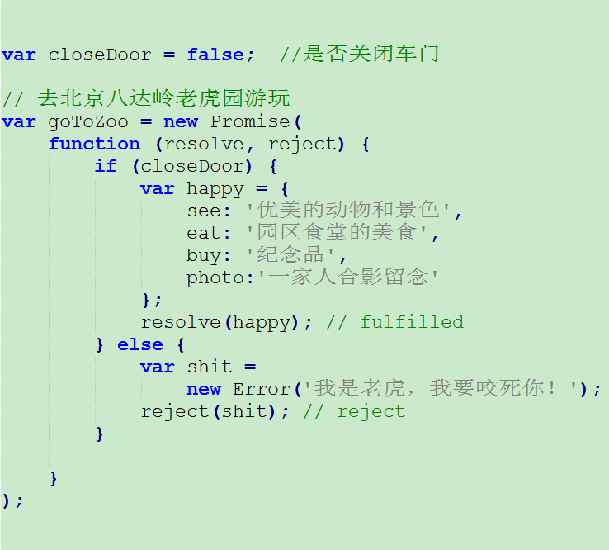

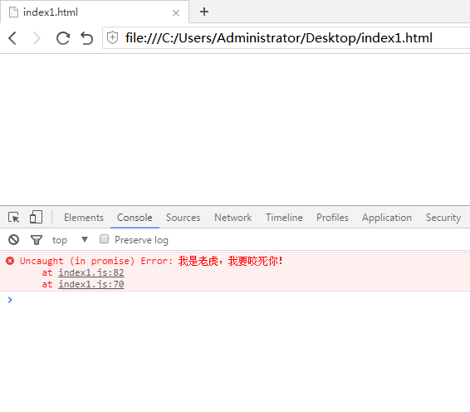

亲爱的吧友们，这个例子不难理解吧？

首先，它所基于的题材你非常熟悉，三种状态（去动物园的路上、开车门、不开车门），两种结果（美好新一天、被咬死），总之，关好车门，你就会收获happy，有的吃，有的玩，度过一天的幸福时光；不关车门，你就要被老虎咬死。对应第二步的第2点；

而且车门一开，老虎立即就来，一口叼走你，速度之快，你根本来不及反应，咱们在视频里领教过。好，对应第二步的第3点；

一旦你老虎抓到你，你不死也得死，不死也要毁容，别指望老虎会饶了你，对应第二步的第4点。

这个例子引人入胜，让我这种傻瓜愿意看，愿意读，愿意学，好学，好玩儿，还记得住！全程没有吓唬我，没有用高级、枯燥的概念威胁我放弃，相反，我学了还想学！一点儿都不难！

对于要写ES6项目的程序员来说，这个例子一定要牢记，它也确实很好记，多敲几遍，就记住了，并保存好。将来，不管多么复杂的基础延伸、变种、擦边球，都是这一套，核心不变的，只求你记住核心，好吗？你能理解乘除法，就是因为你深深地理解加减法，3x3=9，为什么你懂？因为你清楚地知道3+3+3=9，3个3肯定也是9，对于编程学习，重在理解与记忆核心，而不是跟变种、擦边球较劲、扳手腕子！

到这里，Promise学习就结束了！可以了，你已经过关了，塞油那啦！

学过ES6的人可能不服气：不对啊，Promise还有好多东西啊！Promise有prototype对象，有catch、finally、all等方法，你咋不提呢？

我一直再强调：二八学习法！二八、二八、二八、二八！我要是全学，那还是二吗？那就是十了！对于一个新人，先学会工作中用到二。二之外的部分，它们的价值相当于课外书，你有时间，有那份心，你就去翻正统教材，去看好了，这肯定是值得表扬的行为，但不是必修课！考试永远不会考课外读物！

同样的，真实的项目中用得根本不深，都是最简单的，只选用每个知识里最突出的那些卖点，冷门的极少极少会用到，万一你点儿背，偏偏用到了Promise的冷门方法，你再去学也不迟，你一定要明白：这是小概率事件，不会一天到晚碰到的！还是那个道理，Java里的String有N多的方法，如String(byte[] bytes, int offset, int length, String charsetName) 、String(byte[] bytes, int offset, int length, Charset charset) 、codePointBefore(int index) 、compareToIgnoreCase(String str) 等等，这些方法你在哪个项目里遇见了？你把项目拿出来我看看！是你们公司的项目吗？总共用了几次？你需要每一个都学会以备不时之需吗？那么多，你记得过来吗？根本经不起推敲的。

Promise学完了，接下来咱们开始第二个目标——Generator。

想学好Generator，首先，你得听我讲个故事。

《王宝强回家过年》

过年啦，人人都要回家看望老人，这不，正在上海忙着录制《超级挑战》的著名演员王宝强也不例外，为了确保准时到家，他刚刚买了一辆挺不错的车。王宝强的老家位于河北省邢台市，结合旅游地图，他制订了一条途经苏州、南京、济南的回家路线，便匆匆启程了。

行驶到苏州东方之门的时候，透过车窗，他意外地看到前妻马蓉正在路边吃炒河粉。

“啊！溅货！”宝强骂道，旋即熄火停车。他快步走上前去，轻轻那么一提，把马蓉从河粉摊子上拎了起来！只见宝强左手攥住马蓉的领子，力大无穷的右手狠狠扇向马蓉的脸，“啪啪啪——啪啪啪啪啪啪！”巴掌以正手反手轮流从四面八方打来，一声高过一声！马蓉只觉得脸皮火辣辣地疼！好似烙铁烫了一般，连喘气的时间都没有，娇滴滴嫩哒哒的脸蛋儿瞬间变得是青一块紫一块，我地个妈呦，叫人好不心疼！

王宝强打完拂袖而去；马蓉一屁股瘫坐在地上，哀嚎痛哭！与昔日校花形象判若两人……

宝强回到车内，点火，启动汽车，继续行驶。

不知不觉地，已经进入了南京市。就在车子开到南京夫子庙的时候，王宝强突然发现了前经纪人宋喆！这货正对着秦淮河尿尿呢！

“孬孙‘白’（别）走！”宝强破口大骂，并再次紧急停车！

宋喆扭头一看，“我次奥，王傻子！”吓的拿小弟弟的手都抖了，一梭子尿全洒在裤裆里……

顾不上那么多了，现在宋喆心里只有一个念头：跑！于是甩开两个膀子狂奔，可没跑多远——“突”——裤子掉了！霎时间，无论是正面的一根黑油条，还是背面的两块大肥腚，全都彻底暴露出来，在阳光的照射下异常显眼！夫子庙黑压压的人群看了笑得前合后仰。这货也真够倒霉催的，本来宋就跑不快，裤子一掉，步子也迈不开了，只见他一艮一艮的，比乌龟还慢，边跑边喊：“救命啊！救命啊！宝宝刹人啦！”

再看王宝强，简直迅如闪电呐，比急支糖浆的豹子还快！他一个箭步冲上去，三步并两步，分分钟撵上宋！宋喆意欲抵抗，可他哪里是宝的对手，别忘了，宝是少林寺出来的！说时迟那时快——虎虎生风的王宝强一个下潜，抱死宋喆的膝盖，再站立起来，整个过程使得宋喆看起来像神舟五火箭一样，直挺挺地升空！紧接着，宝强顺势将宋喆狠狠地砸向坚硬的水泥地面，声音：“Bang！”比小时候玩摔泥凹凹还要过瘾！

宋“噗”地吐了一口老血，眼珠翻白，彻底焉了……

宝强不依不饶，他跨骑在宋肚子上，对已是半死的前经纪人“咚咚——咚咚”乱打一通。

“说！”宝强愤怒地质问道，“你和我老婆第一次活塞运动是什么时候？！”

宋喆的脸上早已血肉模糊，他挣扎着，用尽最后的气力说：“你……你……你拍《士兵突击》的时候……”

“什么？”宝宝一听怒啦！他万万没想到自己这么早就戴绿帽子了，心里瞬间真是一万头草泥马呼啸而过，他不知道从哪里捡来一块石头，对准宋的脑袋，“铛——铛——铛！”砸了三下，宋当场“屎”亡，吃瓜群众拍手称赞！

“总算出了这两口恶气。”王宝强再次发动汽车。

走到济南地界的时候，不知是不是因为人品爆发，宝宝又有了新发现——他看到徐峥和黄渤正在游览趵突泉，而且几乎同时，他们也看到了宝。

三人早已相识多年，老朋友了，说什么也得啰嗦两句，于是第三次停车。

王宝强拆开一包大前门，试图给徐黄二人递烟，黄渤连连摆手：“不要不要，我拍《泰囧》挣了好几个亿，咋可能抽这bee东西！”

宝强把烟塞了回去，清清嗓，沉痛地说：“两位老哥，事到如今，我也不怕你们笑话啦！我家后院的事儿你们都听说了吧？这年头知人知面不知心，唉，所有的存款都被那两个狗男女挥霍了，我现在身上一分钱都没有……”

黄渤一听不妙，这意思好像是想借几个，打住打住，不能让他再说了，黄渤拍拍宝强的肩膀，安慰道：“要坚强！”

王宝强哭笑不得：“坚强个屁呀！坚强能当饭吃吗？能当卡刷吗？我要的是钱！”

徐峥坐不住了：“兄弟，啥也别说了！借是不存在的，谁没有花钱的时候！”

“你能花啥钱？”宝强斜着眼睛，将信将疑地问道。

“唉！”徐峥深深叹了一口气，说：“还不是俺小孩儿他姨嘛——上个星期刚拿驾照，头一天上路，结果错把油门当刹车，把周冬雨的奶奶撞死啦！这几天为了堵住周冬雨的嘴，我天天给她送钱！都快一个亿了，要血命……”

王宝强不是理解，问：“恁小孩儿他姨撞的人，跟你啥关系？拿个三万五万的已经不得了了，你出嫩些钱弄啥来？”

徐峥听了不耐烦道：“看看！问题就在这儿——我和俺小姨子关系不一般！”

“我次奥！”宝强大吃一惊。

徐峥接着说：“兄弟，这样——你先回家过年，等过完年，你——我——还有黄，哥几个再拍一部《泰囧》，二的版权被小矮人郭敬明抢先了，咱直接拍三，再挣他十几个亿！到时候所有收益都是你的，全打你卡上！”

王宝强一听眼泪都出来了，他没想到，徐峥也太讲义气了！也正是由于这一连串的佳话，趵突泉从此正式改名为“宝宝泉”，景区门口的柱子上镶着一副金字对联——

上联：古有武二郎刀斩金莲西门祭我大哥冤魂威风八面上梁山，

下联：今看王宝强掌掴马蓉宋喆报其绿帽深仇东山再起泰囧三！

横批：摘帽迎新！

作别徐黄，宝宝第三次发动汽车，一鼓作气开到了家。

最后，王宝强觉得这一趟下来特别值！他修理了两个最该修理的人，还谈成了一部便宜占尽的戏，简直是一箭三雕啊！因此2018这个年，宝强乐不可支，过得比以往任何一个年都要开心。

我的故事讲完了，吧友朋友们看到这里是否收获了开心一刻呢？有一点我可能肯定——你已经收获了ES6的Generator！

好，咱们一起分析：王宝强这一路上之所以能办成这么多大事儿，最核心的因素是什么？最核心的因素是他的车可以停车，可以启动。如果不能停车的话，他只能眼睁睁地看着马蓉、宋喆、徐峥、黄渤从眼前一闪而过，等车子停的时候他已经在家了；如果车不能启动呢（也就是启动后无法二次启动），那么他最多打马蓉一顿，然后只能待在苏州过年了，后面的宋哲也好，徐峥、黄渤也好，他一个也见不到，因为车子不能启动了呀，所以王宝强这辈子最感激的事情就是汽车可以无限次地停止和启动，这就是Generator，亲爱的吧友们，这就是Generator，一点都不恐怖。

如果咱们把故事的主干剥离出来，就能到下面这段代码：

function\* line() { //回家路线

yield '苏州';

yield '南京';

yield '济南';

return '老家';

}

var car = line(); //买个车，按此路线走

console.log( car.next() );

console.log( car.next() );

console.log( car.next() );

console.log( car.next() );

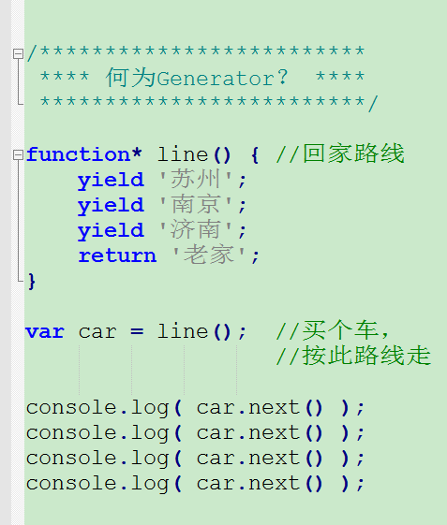

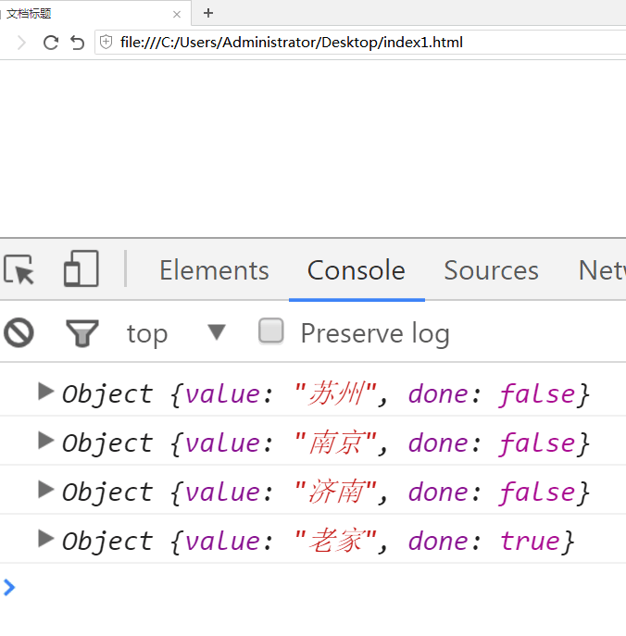

代码中的yield关键字与next方法都是Generator自带的，yield表示停车，next方法表示启动。

然后呢？

然后结束了，没了，你已经深刻理解Generator了，这就是Generator。Generator本身很简单，如果说复杂的话，那也是应用的业务逻辑复杂。

学过人可能会说还有thunk和co没说呢！

还是那句话，thunk和co可以视为是课外读物，不属于二的范畴，如果你执意把它们放在二里面，可以啊，你就按照这种傻瓜模式去学好了，方法已经告诉你了。我看了看，thunk不是什么新发明，而是一种非常古老的机制，多参改编成单参，thunk规则编写代码有点类似用同步的方式写异步；co则是由社区力量发明的一个小工具，引入它，按照它的使用规则写就是咯，没什么好说的：无论是thunk，还是co，它们的目的都是为了实现Generator自启动，还是把Generator比作车的话，thunk和co相当于半个特斯拉吧。

Generator咱们学完了，正统教育出身的人可能对此难以接受，知识是高贵的，是雍容典雅的，是高山仰止的，是一尘不染的，我们初中、高中的教科书一向都是规规矩矩，奉公正己，从不开玩笑的，你搞得哪里有学知识的样子，简直是在看《故事会》！成何体统？

对对对！来来来，再看一眼曾经的教科书，你有打开它的欲望吗？实不相瞒，我上学的时候最恨的就是教科书，每次从课桌抽屉里掏出书本的感觉比奔丧还要沉痛！







《故事会》怎么啦？亲爱的吧友朋友们，你可不要小看故事，通过好玩有趣的故事上手新理念，是非常高效、节能、省力的，它给枯燥的学习生活添加了些许浪漫色彩。不妨再给大家讲一个吧。

我以前最早学套接字（Socket）通信的时候，根本无法理解这种新奇的理念，书也看了，视频也看了，该看的都看了，学不会，就是学不会。学东西最难的不是东西多，也不是计算复杂，而是没那个理念。老年人为什么学不会智能手机？为什么学不会淘宝购物？你能说是因为智商低吗，老年人智商一点儿也不低！他们在碰瓷、讹人、讨价还价方面精得跟猴子一样，提起当年勇，他们记得比镜子还清楚，但是为什么他们就是学不会淘宝呢？因为他们没有那种理念。我当时就是没有Socket的理念。后来我通过给自己讲一个小故事学会了，什么故事呢？

《小夫妻：翠花与牛二》

话说一千年以后啊，人们打工根本不再去北京、上海、广州这些地方了，这里本地人排外，消费又高，住房拥挤，连zhèng圝府都跟着排挤外地人：不让你小孩子在这里上学，不给你名额；砸你的群租房，不让合租，单间你又租不起；大量公司的高层管理岗位永远被本地人垄断，外地人再努力、再拼命、做的再多，没用的，仍然只能在最底层当个小工，至于zhèng圝府圝机圝关圝单圝位，外地人连小工的差事也捞不着；同样是坐地铁，本地人就不用安检，外地人你就得乖乖地把书包脱下来过一趟安检机，弄不好还要查你身份证。所以咱们这些外地人死都不愿意来这里！于是京上广变成了中国最贫穷的城市，仅上海一年要饿死九十万本地人！房价暴跌，五毛钱100个平方！疯了！北京更严重，最繁华的三里屯早已是无人区，都饿死了……

这时候呢，新型的一线城市已经不在地球，而是转移到了太阳系的其他星球上面，比如金星、水星、火星、天王星、海王星等等，所以家家户户的男女劳力纷纷乘坐宇宙飞船到其他星球打工。不同星球上的人通过高音喇叭互相喊话交流。

有这么一对小夫妻，女的叫翠花，守在地球上的家里，一边养着猪，一边带孩子，她老公叫牛二，在海王星上面打工。有一天翠花家的猪死了，这可是大事儿！她决定告诉老公（此时牛二相当于ServerSocket服务器，它时刻监听着；翠花则是新建的一个Socket客户端，它主动联系ServerSocket）。

于是翠花拿起高音喇叭，朝着海王星的方向喊话，第一句是：“海王星上的牛二！”（客户端向指定的服务器发起连接请求）

声音开始传播啦，先是到了火星，正在拎水泥的老王听见了，就在老王刚刚听到“海王星上的”这几个字时，心里就想了：首先，这条信息里的星球（相当于域名）和我是不匹配的，它叫的是海王星，而我在火星，所以后面的人名（相当于端口号）不管叫什么，哪怕就是“老王”（哪怕端口号相同），也不是我这个老王，所以我还接着干我的活，便不再理会。

声音继续传播，分别经过了木星、土星、天王星，上面劳作的汉子们听了和老王的想法一样，星球都不对，肯定不是找我。

声音终于传到海王星，此时的牛二正在搬砖，他先是听到了“海王星上的”几个字儿，心想：我就在海王星上呀，星球是一样的（也就是域名一样），我可要提高警惕了，后面的人名（端口号）可能会是我。果不其然，他接着听到了这句话的最后两个字——“牛二”——星球一样，人名一样（域名一样，端口号一样），没错儿，这就是找我的（Socket和ServerSocket匹配成功，连接建立）！

牛二放下砖块，拿起喇叭喊：“叫我干啥？”

声音传回地球，翠花听老公回话了，接着说道：“老公，我是翠花，咱们家的猪死了！”

牛二：“没什么的，别往心里去，下班后我给你打点儿钱，再买个猪崽子！”

翠花：“知道了，再见！”

最后，翠花、牛二分别放下话筒，各忙各的了（Socket与ServerSocket通信结束）。

瞧，通过这个故事，我顺带地把套接字通信原理给掌握了，故事的梗概既简单，又容易理解，还便于记忆，直到今天我都没忘，原理自然也没忘。这不就是个机智的学习方法吗？

这套方法并非我首创，而是跟四百年前的大科学家伽利略学的。很多年以前，我有幸接触到一本他的著作——《关于托勒密和哥白尼两大世界体系的对话》，简称《两大世界的对话》，咱们历史课本提到过，书我并没有看完，但是只看一页我就被震撼到了——伽利略为了尽可能地让自己的知识看起来好玩有趣，为了尽可能降低理解门槛，诱导大众阅读，他不是因循常规的充满了专业术语和深奥概念的科普论文的惯例，而是机智地采用两个吊丝对话的形式讲述自己的理论，“汤姆和杰克是好朋友，有天在路上他们遇见了，汤姆问：‘老弟，最近怎么样？’杰克说：‘别提了，烦死了……’ 不拉不拉不拉...”就是这种模式，全书幽默诙谐，不知不觉中把伽利略的知识给吸收了，然后我当时就想：“妙啊！我为什么没想到呢？”

于是我就拿来了。

对，傻瓜学习法就是这样，第一步先让“傻瓜们”爱上知识，这和乔丹教孩子们打球的理念是一模一样的，你必须要让新手们爱上你正在推广的那门技术。然后用傻瓜的视角去入手、理解、记忆和运用，什么时候你总结得可以让一个傻瓜听明白了，什么时候才算完。

如果说你让孩子们忍受了各种非人的对待，惊吓，恐惧，几度欲放弃，花海量的时间琢磨一个无比简单道理，一个本来十秒钟就能理解道理，最后含着眼泪把你的巨著读完，那么，不管你推广的知识有多么的重要，虽然你让孩子们最终学会了，我也低看你这个教育者一眼！你根本就对不起那98块的定价，你根本就对不起一万八的学费，你根本就对不起每个月五六千块的工资！

大家伙给评评理，Promise和Generator我都讲完了，大家伙把我讲的和前面正统教材的截图（或者随便找个ES6的教材看看）对比一下，一边是那些专家、学者、“教育家”们写的火星文的教材，你认识他们写的字，可是你理解不了他们的意思；一边是一个叼毛，只有一年的经验，刚刚上岸，屁股还没焐热的程序员写的，完全没有引经据典，也没有给你生搬硬套什么陌生的概念，所有用到的案例、概念、场景都是你无比熟悉的！只用对你来说无比简单的东西去解释新知识，有些讲述方式可能有点儿低级，有点儿黄，有点儿贱贱的，管它呢，反正我让你轻轻松松学到了新知识，我让你实实在在收益了，我提高了你单位时间内的学习产能，那些专家的书能让你忍辱负重看三年，傻瓜学习法保你爱不释手，一个星期搞定一门技术：这两种教育方式，你更喜欢看哪一种？

我承认我远远没有那些权威教材的编写者在计算机科学方面博大精深，我连他们的一根小拇指都不如，可是——他们那么牛Bee有什么用呢？他们做为教育者，却故意用火星文把自己的知识束置高阁，不让普通读者轻易获得，明明可以让成千上万的编程从业者、学生、票友、爱好者们欣赏和学习的东西，结果只有极少数书呆子悟到了。知乎上大量的“大咖”抨击于丹，说于丹对于《论语》的理解不到为、不透彻、不严谨，哎，你们这些胡子拉碴的老专家，你们理解得透彻，TMD你们帮到谁了呀？作为一个布道者，评价你的标准不是你自己的研究有多深，而是你帮了学生多少？！不去尿泡尿照照自己的教育方式，就知道用一些锱铢必较的细节抨击于丹，秀优越，可耻！要我说，于丹对于《论语》的贡献超了所有的《论语》专家！她让《论语》梅开二度，让民众对《论语》重新产生好奇，这就够了，已经超越所有的《论语》专家了，孔夫子应该从坟里爬出来给于丹深深鞠上一躬！

所以市面上大量的Java类、PHP类、前端类等IT书籍的作者们应该感到可耻！他们从不考虑学习者的感受，从不做一下市场调研，从不问问广大的从业者、学生、爱好者、自学党——我的书读起来感觉怎么样啊？难不难？好理解吗？可以吸收吗？你们更喜欢什么样的表达方式？哪些地方写得你们一点儿也看不懂？这些问题他们从来不问，从来不问，从来不问！他们只知道自己疯狂得写！拿出自己计算机博士的水平，清华大学计算机专业熬到三十九岁才熬出的一顶博士帽子岂能浪费？于是用火星文，用生涩、拗口、闻所未闻的概念和定义去写，专家同行们看了都说“好”，“这才叫专业嘛”，可是书的真正目标群体——那些既不是专家，也不是博士，也不是过来人的学生们——看了全部阵亡，TMD没一句能看懂的……

说到这里，我想起了一个更加有趣的学习体验。

大家在一些商场门口或者闹市区、步行街这些地方应该都见过摆地摊，卖钱包的，一个扩音喇叭循环播放：“浙江温州，浙江温州，最大皮革厂，江南皮革厂倒闭了！老板黄鹤吃喝嫖赌，欠下了3.5个亿，带着他的小姨子跑了。我们没有办法，拿着钱包抵工资。原价都是三百多、二百多、一百多的钱包，通通二十块，通通二十块！黄鹤你不是人，我们辛辛苦苦给你干了大半年，你不发工资，你还我血汗钱，还我血汗钱！”

哎，这几句广告词我随便听听就记住了，你肯定也一样，而且记得还特别牢！于是转念一想：这不就是个极好的学习和记忆技巧吗？于是我真就这么干了，学Java那会儿就是啊，有时我会抽个下午，骑电动车找个没人的地方，通常是淀浦河的河边儿，翻开李刚的《轻量级J2EE企业应用实战——Struts+Spring+Hibernate整合开发》（简称《轻量级》），一只手托着书，一直手指着淀浦河，用最响亮的声音大声朗诵：

高级Java，高级Java，最大框架，Spring框架倒闭了！Spring控制反转，面向切面，欠下了3.5个亿，带着他的jar包跑了。我们没有办法，拿着AC抵工资。原价都是FileXml、WebXml、ClassPaXml的AC，通通ClassPa，通通ClassPa！Spring你不是人，我们辛辛苦苦学了大半年，你年年报错，月月报错，天天报错！

（注释：上面的AC指ApplicationContext，FileXml、WebXml分别指FileSystemXmlApplicationContext 、WebXmlApplicationContext，ClassPaXml与ClassPa都是指ClassPathXmlApplicationContext，之所以简称，是为了押韵）

现场激情澎湃，根本停不下来！淀浦河里开大船的人们像甲鱼一样探出脑袋，费解地望着我……有时候吼得声音太大了，大脑一时供血过猛，头会突然晕一下，一道白光……

兄弟们，您可别光顾着乐，这种方法的记忆效率是惊人的！我也不知道怎么回事，好多看似不可能的东西就是记住了！大家有没有听说过李阳疯狂英语的核心学习方法——三最训练法——最大声、最快速、最清晰？对，有点像，你不需要最快速、最清晰，但你一定要最大声，把Java知识和地摊广告词揉合在一起，用骂人的心态，最大声地咆哮出来，不一会儿，神奇般地记住了！

你一定要明白：骂人是最能激发人的感官、智力、兴趣、热情的！正在看帖子的你丝毫没有例外，我猜你15岁以后，这辈子跟谁谁谁，在哪个哪个地方，扯开嗓子撕破脸骂了几次架，以及骂的部分细节，你应该至今都记得，甚至可以说历历在目……对呀，利用它呀！我是指——利用骂人的这个特性，应用的自己的编程学习中，让自己搭个顺风车，获得强烈的快感和持久的记忆，难道不好吗？

反正，我是收益了，它的的确确使我轻松掌握和记忆了许多Spring、Hibernate、Maven的特性，并且终身不忘，因为它太朗朗上口了，想忘都难。有些桥段至今想起来还想笑，太逗了！除了骂架能带来超常的记忆，打架也可以，打架记得还更清楚。可问题是你骂Spring可以，你打——怎么打？Spring是个框架，是无形的东西，看不见，摸不着，怎么打？我总不能一脚把《轻量级》踢到空中吧……

我知道这种方式有点违和，不雅观，不文明，你完全可以不用，我不建议你模仿，事实上，如果你不是个学习上的机灵鬼，你可能也不知道怎么利用这个东西，我只是给你提个醒，我的目的是让你看见一个人，他路过闹市区，他听见地摊广告词，他发现朗朗上口，他将这个与李阳三最训练法、骂人的天然功能三者相互杂交，他把Java知识渗透到里面，并取得一定的学习产能，这是一个多么精明的有心人！那么你以后在生活中是不是可以去发现你的新大陆？看见的力量是巨大的！

噢，对了，这段改编的广告词大家知道是哪个知识点吗？不知道或者不记得的话，我给你补补课吧：

在实际项目开发中，有这么一种情况：我们要用到Spring的bean，但情况又不允许我们通过Spring的自动注入来激活这个bean，只有手动去拿了，到ApplicationContext里拿，ApplicationContext相当于是个BeanFactory，bean工厂，你可以把这个bean工厂开办在任何地方，造出任意多的bean，这是个极其有用的功能，比如说Junit就要用到它，对吧？那么ApplicationContext又该怎么创建呢？诺，上面那句广告词发挥作用了——filexml，webxml，classpa——这是三种最常用的创建方式。

如果你觉得我改编“浙江温州皮革厂”的做法太离谱，那您真应该看看我怎么搞定JVM内存模型的！

最开始接触JVM内存模型的时候啊，为了学这个知识点，我专门看了几集高淇的《300集》，把我给折磨得呦……次奥，别提多痛苦了，高花了大量的时间，又是摆事实，又是讲道理，又是画图，各种科学理论，折腾了一大圈，最后高说：“再听不懂，我是真没办法了。”

可是我想说，高老师，我真没懂，您的教学方式我真的不敢恭维啊……

后来网上搜JVM内存模型的相关文章教程，也不理想，最终花了九牛二虎之力，还是弄懂了，也马马虎虎记住了。再后来，我开始找工作的时候，面试突然被问到了，我傻眼了！次奥，我全忘了，无论是理论，还是硬性的知识点，一干二净！毛都没有！

回去后，我立即对这个知识点高度重视，它的确是面试的重灾区，我确实……我没想到我忘得这么彻底，因此我要用自己的方法学它！我不再信高淇或者任何文章的，他们的教学难懂不说，我根本记不住，面试自然碰壁。怎么记的呢？

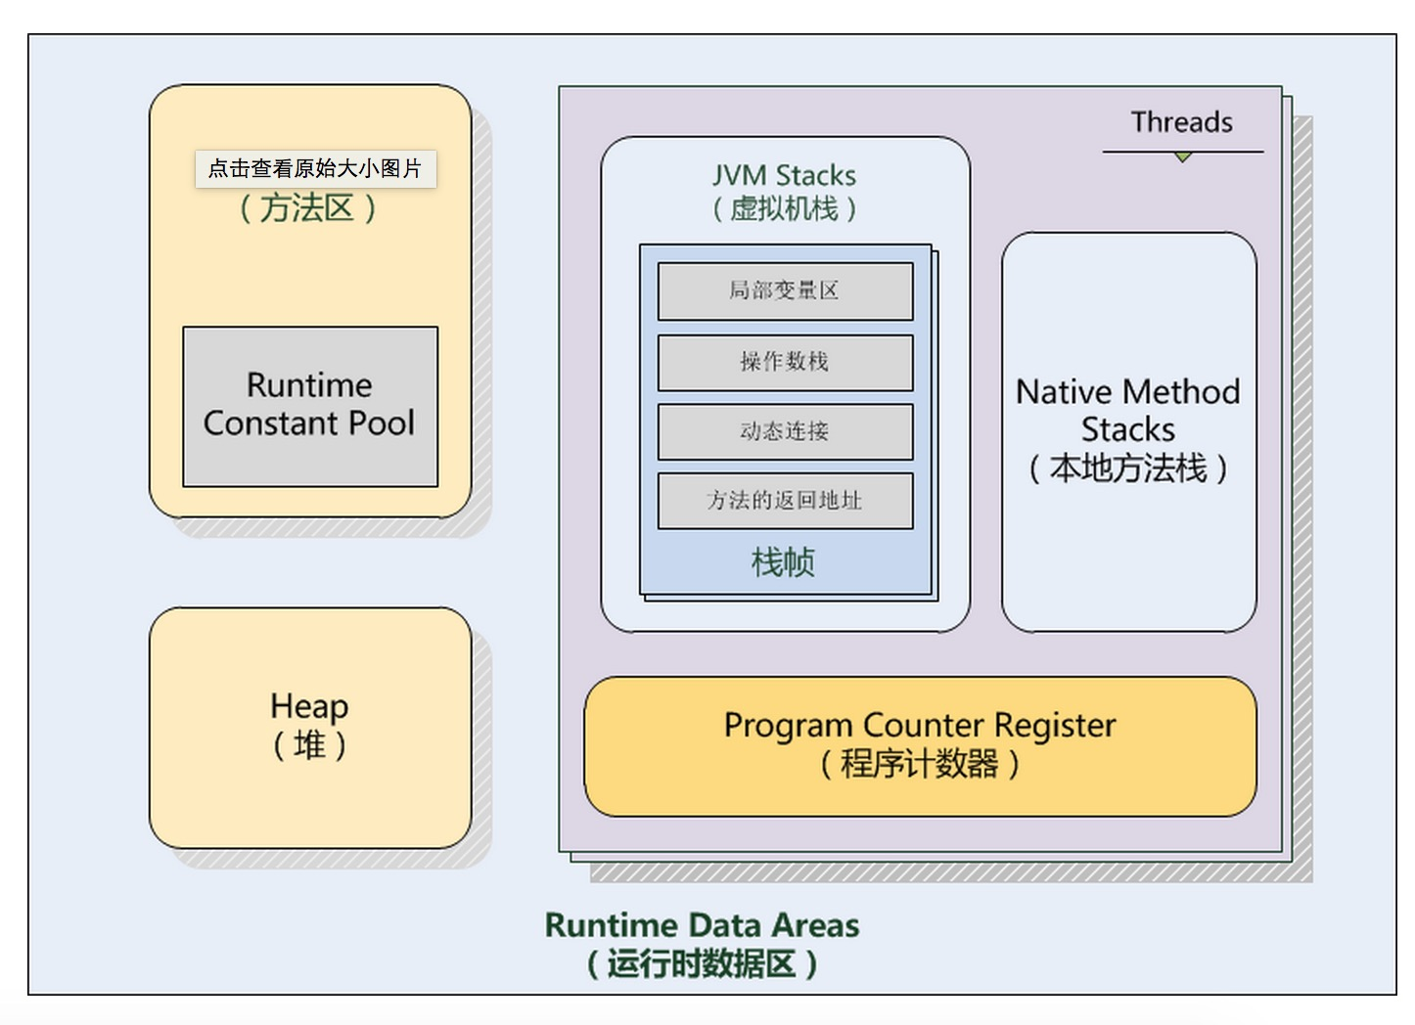

为了照顾新人，我还是先给大家普及一下基础知识再说。

Java虚拟机在运行程序时会把内存划分成若干区域，每个区域都有各自的用途:

1、堆存放Java应用创建的所有对象，堆可以被线程共享；

2、方法区是又一个可以被线程共享的内存区域，又称“非堆”，主要用于存储已被虚拟机加载的类信息、常量、静态变量、即时编译器编译后的代码等数据；

3、程序计数器是很小的一块内存空间，负责分支、循环、跳转、异常处理、线程恢复等基础功能；

4、栈，JVM中每个线程都有自己的线程栈，栈包含了当前方法的局部变量表、操作数栈、动态链接、返回地址，栈的资源私有，每个线程只能读取自己的栈资源。

好，基础知识讲完啦，接下来就是记忆了，对于新人朋友们来说，这个知识点你未来八年之内不会用得着，有可能一辈子都用不着，因为你不一定做很久的程序员，眼下记住是最重要的，否则面试就要遭殃。怎么记？咱们再次站在傻瓜、低能儿的视角，一个一个得来，我保证让每一个吧友都记住，不是记一天，而是记一生！

堆，之所以存放对象，不是因为《操作系统》里那些高深的理论，而是因为堆的发音是“dui”，通对象的对“dui”，堆、对——dui、dui——所以堆存放对象！孩子们，记住了，堆对同音；

方法区里放的都是一些类信息、常量、静态变量，这些东西有什么特点啊？说白了，都是静态资源，不可改变的，对吧，即方法区放静态资源。怎么记呢？我以前挺喜欢一个央视主持人，她叫方静，主持过《东方时空》、《焦点访谈》、《国际观察》等等，后来传出尖“叠”绯闻，再后来在台湾离奇死亡了。这是我非常熟悉的一个主使人，瞧她名字起得多好——方静——“方”“静”——“方”法区放“静”态资源，对嘛！因为方静姐姐，所以方法区放静态资源。



有的童鞋可能会说：“对不起，我不认识这个主持人，我不看央视节目，我对她没有印象。”

好啊，我没本事教天才，但我永远有办法教傻瓜，因为我就是作为一个傻瓜从坑里爬出来的。不认识方静没关系，你总看过周星驰的《九品芝麻官》吧？我猜一些经典台词你应该至今还会说，比如“常威，还敢说你不会武功”，这其中，里面有个非常深入人心的角色，那就是给常威以及很多富商当律师的方唐镜，生就一副小人嘴脸，欠扁的模样，滑头中的滑头，让观众津津乐道。再看他的名字——方唐镜——方唐静——“方”唐“静”，中间的唐不用管，方代表方法区，静代表静态资源，既然你对这个贼眉鼠眼的坏律师的印象那么深，这下不就记住咯。





接下来是程序计数器，这个其实最简单，这个名字就是来源于它的工作，它负责循环呗，for循环里的i++，不断自增，这一轮是1，下一轮就是2，在下一轮3，再下一轮4，这可不就是计算吗？所以程序计数器就是用来负责循环的。

最后是栈，有的吧友可能连连摆手：“不可能不可能！你就是有通天的本事，我也不可能终生记住‘栈里面放局部变量表、操作数栈、动态链接、返回地址’这么多生涩、复杂、拗口的概念！你说了，工作中又不用，我怎么可能记一辈子？不可能！”

呵呵，我还真就有这个本事！我真的能让你记一辈子！大家应该都看过周星驰的《唐伯虎点秋香》吧？还记不记得唐伯虎为了接近秋香，与华府签订了一份不平等劳工合同，后来发现唐伯虎在里面埋了诈，即每一行的首字合起来就是“我为秋香”：



所以我在记忆栈的时候也用到了这个技巧，请大家把目光聚焦在JVM内存分布图的栈的部分：

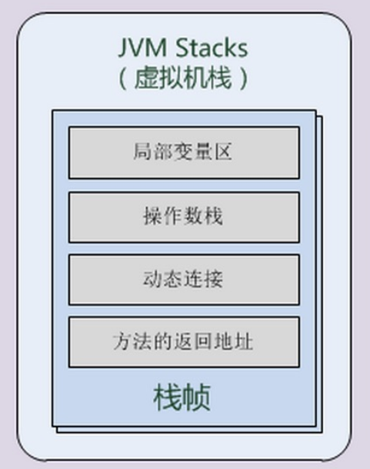

如果我把四项顺序掉个个，或者说从下往上看，并只看首字（“方法的返回地址”里的“方法的”纯属多余，可以无视）：

返回地址

动态链接

操作数栈

局部变量表

把首字提出来，刚刚好得出——“返动操局”——四个大字！

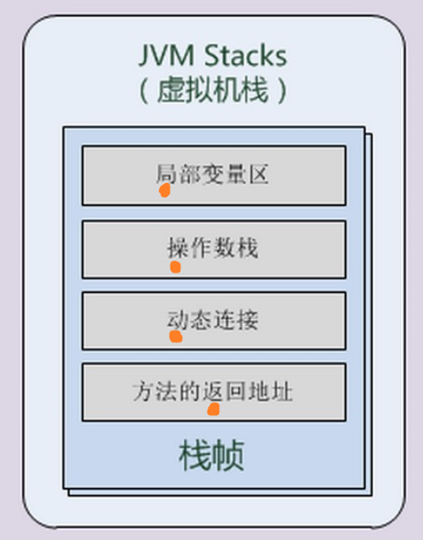

引申一下，“返动操局”——“反动操菊”（为了防止被度娘和谐，我不得不加上“”，但你看的时候直接无视“”）对，谁敢“反”“动”，就“操”谁的“菊”花！每个字对应它所指的东西。简直是巧爹碰到巧娘了，这个图片不是我做的哦，百度上全是，只不过我首次发现了这个规律。

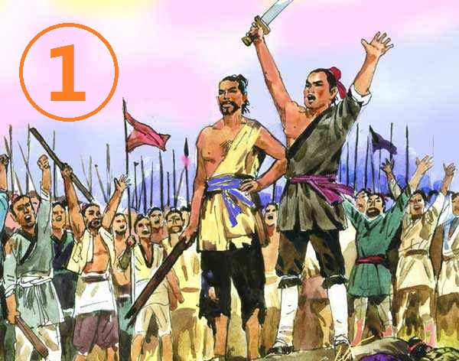





啧啧啧！

这不就记住了吗。如果你想它和栈联系在一起，既然我们打响了平反战争的第一枪，那就叫——反动操菊战（栈）吧！

好了，JVM内存模型从此终生不忘。

（不过我还是重申一下啊，面试的东西不需要按终生的指标去记，只要保证面试的时候不掉链子就可以了。）

学院派的人肯定会批评我：你这不是胡扯吗？误人子弟啊你！你这种记忆全部是歪理：用“堆对”同音记堆里放对象，用《芝麻官》里的无良律师方唐镜记忆方法区放静态资源，用i++自增计数记忆程序计数器负责循环，用藏头诗“反动操菊”记忆栈里的东西……你也太能忽悠了！然而，如果初学者们按照这种背离科学、投机倒把的歪理邪说记忆JVM，将来他们搞内存模型调优的时候，可怎么办？

喂！大哥，对于一个初学者，你让他操内存调优的心是不是就像一个小学生叼着烟，为台湾回归的问题发愁？

作为一个小学生，你能睡觉不尿床，每晚洗一次脚，你就已经非常棒啦！已经算是优秀了！知道吗？你要是还能洗自己的臭袜子和臭内裤的话，那你就是全世界最棒的孩子了！台湾回归与否，你操什么心啊？不需要你管，不该你管，你也管不住。同样的，内存调优也是这个道理，我在深圳的时候，我们公司的老总本事很大，花旗银行高管出身，通过他，我认识到了一些特别高级的研发工程师，那些人常常要负责应对亿级的数据，他们也确实做过内存调优的工作。但是他们都是些什么人呐？！都是博士，一群科学怪物！他们开始接触计算机的时候，Java还没诞生呢！这种人对内存模型方面的改良，企业老板才敢用啊，像马云、麻花腾、雷军这些老板才敢用啊！不然的话，你一个不知道从哪里冒出来的野人，学了三四个月的Java，你说你要内存模型调优，老板吓得G8猛一翘，又瞬间下去了！屎都吓出来了！

对于新人来说，你学内存模型、JVM原理，只有一个目的，就是面试，没有其他任何作用了。既然纯粹是为了面试，只要让你快速记住不就好了吗？

如果您觉得我说的言之凿凿，确可信据，汲取部分我的理念，咬紧牙关，大步飞奔，顺利抵达成功彼岸！那么，我会无比的开心，我会为你感到由衷的骄傲！

不知道大家有没有发现——赵本山和周星驰在他们职业生涯后期都开始喜欢教唆别人了，比如2008年春晚小品《火炬手》，赵本山就教育宋丹丹：“咱写啥书啊，咱就是农村的小老头小老太太，七天憋出来仨字儿！”赵在他后来拍的各种电视剧里也是这副样子，一般都是演董事长、校长、一家之长，开口就教育别人；再看那周星驰，《长江七号》里他跟小儿子说：“我们虽然穷，但是不能说谎，也不能打架；不是我们的东西，我们不能拿；要好好读书，长大要做个对社会有用的人……”在《功夫》里面，他对那个胖乎乎的朋友说：“这个世界，满街都是钱，遍地都是女人，谁能够下决心就可以争得赢，谁能够把握机会就能出人头地……千万别像这些臭要饭的，你看，没一个上进的，混吃等死。”

瞧见没，这些艺人一旦取得成功，就喜欢教育人了，开始好为人师了。

那我是不是也在装蒜呢？

我没有，我不一样，我没取得成功，我也不好为人师，我从不是什么好鸟，没有资质当你的师，这是我想特别提醒吧友朋友们的，我只是和你分享一些我的感悟，起码——老哥我好歹上岸了，对吧？我说自己上岸了不过分吧？如果您也在岸上，你大可忽略我说的一切；但是如果你还没上岸，如果你还是个孩子，是个大学生，是个初出茅庐、没有方向的新人，那么或许我的经验之谈能给你的学习之旅打开一扇神奇之门，仅此而已，我绝对没有要教育你或者任何人的意思，请不要误会。

希望我的经验能给你带来一些帮助和启发吧。

上岸的人固然很多，比比皆是，但大量的过来人，他们自己也不知道自己怎么过来的。这不奇怪，很多人就是这样的呀，生活中他们从来不热爱思考，始终活得稀里糊涂的。他们糊里糊涂地度过童年，糊里糊涂地高考，糊里糊涂地选个专业，糊里糊涂地上完大学，糊里糊涂地毕业了，糊里糊涂地工作，糊里糊涂地结婚，糊里糊涂地人到中年，糊里糊涂地人到老年，糊里糊涂地挂，糊里糊涂地埋……他们早晨到公司准时打卡，工作的时候有一搭没一搭，中午陪同事吃吉祥馄钝，下班了回到家，不是玩游戏，就是带孩子，十点钟洗洗上床，到床上也不睡觉，玩手机，玩到凌晨一点不知不觉睡着了……他们从来不去反思，从来不去想：我是谁？我从哪里来？我要到哪里去？不反思社会，不反思自己，不反思学习，不喜欢思考，别说透过现象看本质，连现象都不看。那么亲爱的吧友们，请问：这种人他能给你提供什么样的建议呢？他能给你提供什么好的学习理念呢？这种人他只会让你去看《Java编程思想》，他只会告诉你“一定要多看书，多思考，多敲代码，水平就提高了”，这他酿的不是废话嘛！怎么个看法？怎么思考？怎么敲？怎么提高？你得以身作则，深入剖析，引领大家去学会学习呀！我就不信，你跟一个高中生说“你一定要多看书，多思考，多写字，然后就可以上清华”，然后他就能上清华？一句假大空谁不会说！问题对学生们有个屁用呢？你应该撸起袖子，亲力亲为，教他们怎么背单词、怎么分析题型、怎么写作文儿、怎么记忆物理公式、怎么保持卷面整洁、考点在哪儿、时间分配、复习技巧、考试技巧、考场必备物品，等等，这才有可能帮助孩子们上清华嘛！但是这些东西他们那些过来人真的不一定会，他们靠着较早的入行优势，时代优势，堆时间呗，稀里糊涂，几年过去了，耳濡目染的，反正现在他们是会了，然而说不出优质的上岸技巧，只能丢给你一句空话：“敲代码呀，你敲啊！敲啊！敲啊！”

容我大言不惭地说一句，我认为我已经亲力亲为给你演示我的思路和方式了，你不接受或者不理解，我都无法再帮你了。

如果你用金钱来衡量我这个人的话，那么对不起，我混得并不好。可咱们就事论事好吗？我现在不是跟你谈怎么挣钱，也不是谈怎么找女朋友，我是在谈怎么学习，以及怎么学习学习。这个领域我走过世界上最大的弯路，不断在坑里积累和沉淀，回首八年的漫漫编程之路，期间我学过大量的技术，阿拉伯语翻译、C/C++方向、模具、机械加工（车铣镗钻磨）、G代码刀路设计、眼睛验光与眼镜制作、NXT SMT贴片、PHP方向、西餐厅服务员（大量的餐饮知识）、调酒师（大量的酒水知识）、英语客服、送外卖送快递跑腿儿（大量的地图记忆）、Java方向，最后是当前正在进行中的前端方向，真的是五花八门哟！而且大多数我都做到了师傅级别。八年呀！三进山城（C/C++，PHP，Java），用了八年我才真正步入这个行业！

天，怎么会那么久！

其实，早在2006年我就开始系统地学习VB编程了，那时候我上高中，学校发了VB的书，没一个人看，我看。到了2009年，我更是铁了心要当程序员……唉，造化弄人啊！

本来我是打算等到工作不忙的时候，找出所有那些尘封已久的、海量的日记、杂感、照片，把这八年的奋斗整理出来，分享给大家，篇幅之长可能会达到百万字！但是因为网络上的喷子实在太多了，我第一次感受到了这种压力，原本我一直认为我只是个吊丝，一介匹夫，没人在乎的路人甲，没想到有人会瞄准我。我不在乎别人骂了我什么，我在乎的是——这是个非常好的警钟，它提醒了我有点过于张扬了，不要太“现”，适可而止，我也确实要适可而止了，网络本来就不应该太上心。可以肯定的是：1、我争不过喷子，他们是“讲理”高手；2、我绝对没有心情和他们说哪怕半句话。嘴是两张皮，正反都有理，人怕出名猪怕壮嘛，不想得罪人，最好的办法就是别太声张，所以我绝对不会去整理了，就随便给大家看看这八年里我的某几个瞬间吧。并且以后我会逐渐逐渐降低发帖的频率，这样也好，我不用牺牲任何休闲时光了，谢谢喷子们为我敲响的警钟。

总之呢，我想说的是——我接触了如此多的行业，要是不研究学习技巧，将是不可想象的。

有些吧友可能会觉得：既然如此，你就按照你的这个风格，把你的整个知识体系——IT方向的每一门学科的所有知识点——你是怎么理解、学习、记忆和应用的——都写出来呀！整编成教材呀，一本本的教材，我直接看不就好了吗？这些书的名字可以是——比如：《跟着傻瓜学Java》，《CSS漫游指南》，《一个程序员的自修》，《这里的Spring乐哈哈》，《编程吧！爸爸》，《SSM总动员》，《大话前端之Bootstrap宝盒》，《不是每一种数据库都叫MySQL》，《中国好项目》，《傲慢与Bug》，《JSP，我看行！》，《飞鹤Java：专为脑残学员定制！》……

你把你所有的类似偷鸡摸狗一样的学习秘诀和馊点子都抖出来呀，类似前面出现的编那种很Yellow很暴力的故事啊，很低级的东西啊，改编地摊广告词，利用知识点之间的相似性来快速上手新概念，如用try catch理解ES6的Promise，纯粹是扯淡的JVM内存模型记忆，方唐镜=>“方”法区放“静”态资源，还有大量的、受制于篇幅没能在本次演讲中出现的学习技巧——都写出来呀，全都写出来！你看你滔滔不绝，像个大臣，我从没见过这么能说的楼主，加上你的思维还算不错，又会组织文字，思路清晰，节奏愉快，让人感到舒服，有构建鸿篇巨制的能力；你不是口口声声地说新人上岸你开心吗？那这不就是最好的方式吗？你把这些书写出来，出版社印出来，发行到市场，广大迷途新手看到了，岂不是如获至宝！哪怕这本书300元、500元，我都会买的，你放心好了，钱不是问题；这不就是最好的方式帮助他人，找到存在感，参与社会分工，赚得回报，造福世界吗？

“No！”我的回复是个大大的“No”！这就是典型的让我驮着你走的想法，我来给你谈谈为什么不可取。

亲爱的吧友，我只能说给你指明一个方向。作为一个过来人，如果我看到你正在走一个巨大无比的弯路，而且过程艰险，表情痛苦，那么我会向你大喊一声：“兄弟，看——这里有条捷径！我就是通过它快速上岸的，不要在那些沼泽地里迂回啦，来吧，走这里！”

你要是勇敢地沿着这条路走下去，我会为你鼓掌；但是如果你说：“哇塞！果然是条捷径，你来驮着我过去吧。”那对不起，我不是你的骡子，我不会驮你的，我没时间跟你周旋，我绝对不会收你一分钱，我绝对没有时间把整个知识体系写出来，我也没有兴趣写那个，我只能扭头就走，去找另外一个人，告诉他这条捷径。说实话，我本人不是很喜欢那种明明给他一把枪了，还抱怨说“打不过对手啊，对方胳膊肘太粗了，你来帮我打吧”，我给你枪是干吗的？！

如果一定要把不愿意驮你的理由说得再明白清楚一点的话，那么就是下面三条：

1、第一点非常重要，我真的担心有些吧友理解偏了，那就是“接受我的理念”不是让你复制我，每个人环境不一样，基础不一样，（物质和精神）条件不一样，有些人可以复制我，有些就不可以。你一定要根据自己的实际出发，好吗。就拿这场大型学习专题讲座来说，我不是让你去克隆我的具体做法，我不是让你骑着电瓶车找个僻静的地方，指着一汪河水吆喝，不是不是。这场讲座的目的是：希望你从此做一个在学习上觉醒的人，抛开缠绕在你手腕上的枷锁，展开翅膀，飞向属于你的天空！以我的方法为鉴，学会学习，找到适合你的、高效的学习之道！这才是我的本意，纬度高一点，千万不要理解偏了。

我再重复一遍：以我为鉴，从此觉醒，立足实际，学会学习。

2、我不是雷锋。我只是个普通人，拥有普通人所有的缺点和自私，我绝对不是道德楷模！重要是事情说三遍：我不是道德楷模！我不是道德楷模！我不是道德楷模！不骗你，我从来都不是好人（但编程和道德没有一毛钱的关系），我不可能像雷锋那样为了奉献而活着，我做不到。我活着是为了我自己，和每个人一样，我每天要工作，最重要的事情就是谋生；我要上班，学习，坐地铁、坐公交，花钱吃饭；我有我的交际，我有我的朋友要维持好关系；我也渴望在仕途上谋得更高的职位；就算我闲下来了，没事了，我肯定也想放松一下呀！我也知道什么叫“累”，我也想躺在床上美美地补个觉；看一部喜欢的电影，钓鱼，健身，劈柴喂马；如果老天爷愿意帮忙，我也渴望能找个对的女朋友；和知心好友吃个烤鱼或者烧鸡公，喝点小酒……我的生活已经够累的了，我哪有时间给你写教材，你知道写一本书有多累吗？

你可能会说：“你别写那么仔细不就好了吗，你就随便写写，不用太认真，能看就行。”

不！你错了，my friend，你不了解我。我这个人哦，一直以来秉承的原则就是：要不做就不做，要做就一定做好。你要是不知道的话，这个帖子就是很好的例子呀，我只有两个帖子（其实两个就是一个，另一个是这个帖在一个特定时间段的小分叉而已），我一直更到上岸了吧？如果我不想更，起初我就根本不会开这个帖！我要么不开，要开就一定更到上岸！如果我不能确定把它做好，我根本不接这个棒，知道吧，故意不做好更是不能容忍的！此外，纯粹的教育事业也根本不是我的兴趣所在，我是个有理想主义色彩的人，我追随我的理想，对钱并不贪婪。

你可能会觉得我说谎：“不贪婪才怪，你刚学Java的时候，为什么在控制台打印：‘五万月薪带带我’？这还叫不贪吗？”

老弟，您不要断章取义，我确实不是贪婪的人，I love money，我喜欢钱，我超级喜欢钱，我希望一月可以挣五万，甚至更多，但那一定要是梦想给我的！而不是单纯地为了钱抛弃梦想，对于我而言，梦想永远排在第一位。我要是贪婪，为什么过去我学的那么多技术，每个都是到了成为师傅的时候毅然放弃安逸的舒适区再去选个新技术呢；我要是贪婪，我能放弃在上海青浦税后实发一万五的高薪，跑去东莞找大牛哥，累得半死，一个月才拿七千吗；我要是贪婪，以我这张油嘴，就不走技术方向了，做销售了。

只指路，不当骡子。

3、别人驮着你走和你自己走永远是两码事。真的，看视频里的老师敲个项目的收获可能还不如你自己敲个项目的二十分之一，甚至更低。这也是为什么这篇学习讲座我永远都是站在一个建议者的角度，我从来没说让你遵循我的方法，我总是在鼓励你，不要因循守旧，去发明和创造新的东西。我的这些破铜烂铁你可以看一看，可以当成是“鉴”，我相信你一定会总结出更好更适合你本人国情的学习方法，乃至找出更好的捷径，影响你的下一代。你看，我每学完一门知识都会总结一下，一条一条的，这些总结你看了能吸收到的营养是十分有限的，有些点你可能根本没懂，我就能吸收很多，因为那是我总结的，每个字，每个词，每个句子，都是我呕心沥血，一点一滴酿出的精华！可它只对我是精华，对别人就不是。知识和狗一样，是忠诚的东西，谁养大的跟谁亲！你不要幻想我的狗会给你看家护院、进山狩猎，它最多冲你摇一下尾巴。所以朋友们，请相信：价值从来不在结果里，价值在于酿制的过程，不要做伸手党。

希望你明白，祝你成功。

好啦，本次大型学习专题演讲到此结束。